Защита шунтирующих реакторов 110-750 кВ
ЮНИТ-М500-ШР 11.01

Описание функций

Оглавление
Дифференциальная токовая защита 3
Расчетные величины 3
Измерительные органы 5
Блокировка по второй гармонике 6
Блокировка по пятой гармонике 6
Контроль цепей тока 7
Поперечная дифференциальная защита реактора 9
Максимальная токовая защита 12
Токовая защита нулевой последовательности 13
Токовая защита обратной последовательности 15
Орган выявления БНТ ВВ 16
Газовая защита 17
Технологические защиты 19
Защита от неполнофазного режима 21
Контроль изоляции высоковольтных вводов 22
Защита при потере охлаждения 26
Контроль отсутствия напряжения 28
Фиксация положения выключателей (ФПВ) 32
Контроль силового выключателя 34
Управление выключателем 38
Блок команд управления 40
Логика отключения В 41

Дифференциальная токовая защита
Дифференциальная токовая защита (ДТЗт) применяется в качестве основной быстродействующей защиты силового оборудования (трансформаторы, реакторы и др.) от всех видов КЗ в обмотках и на выводах. Цепи измерения защиты подключаются на фазные токи контролируемых сторон. Защита может контролировать до шести трехфазных цепей измерения. За положительное направление токов для всех контролируемых сторон принято направление к защищаемому объекту. При отсутствии трансформатора тока на фазе «B» выводится накладка «ДТЗ ф.В».

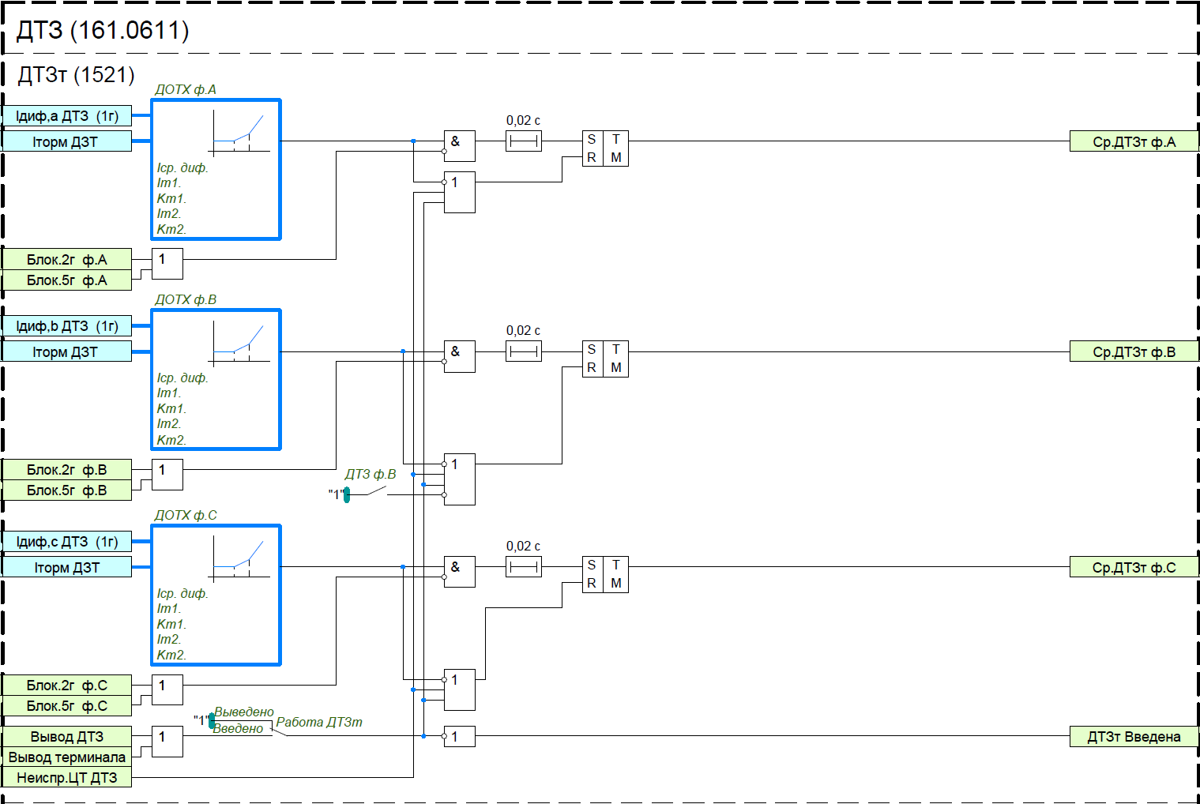
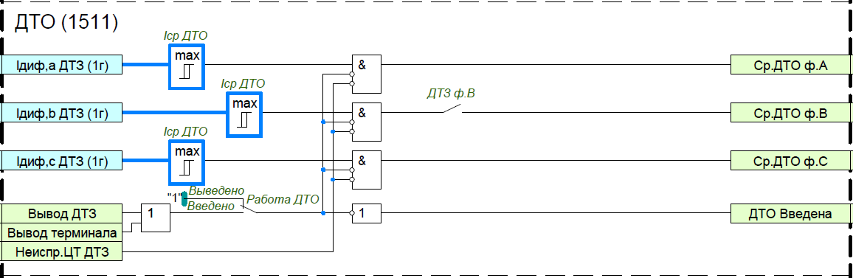

Рисунок 1 – Функциональный блок ДТЗ

Расчетные величины
В зависимости от положения программной накладки Кол-во ТТ ВВ, которая определяет количество контролируемых трехфазных групп ТТ со стороны высоковольтных вводов(ВВ), контролируемый ток ВВ может принимать следующие значение: в положении «0=1хТТ» ток IВВ принимается равным току выключателя В1. В положениях «2хТТ» ток IВВ вычисляется путем суммирования токов двух выключателей.
В зависимости от положения программной накладки Подкл.НВ, которая определяет количество контролируемых трехфазных групп ТТ со стороны нейтральных выводов(НВ), контролируемый ток НВ может принимать следующие значение: в положении «0=НВ-ДТФ» ток IНВ принимается равным току НВ. В положениях «НВ1-НВ2» ток IНВ вычисляется путем суммирования токов двух параллельных ветвей.
Перед расчетом дифференциальных токов и тока торможения производится цифровое выравнивание токов по амплитуде и компенсация фазового сдвига.
Цифровое выравнивание по амплитуде обеспечивается умножением измеренного значения тока на соответствующий коэффициент, определяемый по формуле:
$${\text{K}}_{\text{ампл,}\text{N}}\text{=}\frac{{\text{I}}_{\text{ном.ТТ, перв,}\text{N}}}{{\text{I}}_{\text{баз,}\text{N}}\text{∙}{\text{K}}_{\text{сх}}}\text{,}$$
где К_{сх} – коэффициент схемы, равный 1,0 при сборке измерительных ТТ в звезду и √3 при сборке ТТ в треугольник;
I_{ном.ТТ,перв.N} – номинальный первичный ток измерительного ТТ стороны N;
I_{баз.N} – базисный ток стороны N, значение которого рассчитывается по формуле:
$${\text{I}}_{\text{баз}\text{,N}}\text{=}\frac{{\text{S}}_{\text{баз}}}{\sqrt{\text{3}}{\text{U}}_{\text{ном}\text{,N}}}\text{,}$$
где U_{ном.N} – номинальное напряжение стороны N силового трансформатора;
S_{баз} – базисная мощность.
За базисную мощность для всех сторон принимается мощность защищаемого первичного оборудования. Если обмотки первичного оборудования имеют разную мощность, то за базисную мощность для всех сторон принимается мощность наиболее мощной обмотки.
Компенсация фазового сдвига для каждой из сторон выполняется индивидуально по формулам, приведенным в таблице. Для обеспечения нечувствительности дифференциальной защиты к внешним однофазным коротким замыканиям, когда токи нулевой последовательности могут протекать через защиту и при этом восприниматься как дифференциальный ток, производится устранение токов нулевой последовательности. Устранение тока нулевой последовательности необходимо в случаях, когда ток нулевой последовательности может протекать только по одну сторону защищаемого объекта.
После предварительной цифровой обработки измерений производится расчет дифференциальных и тормозного токов. Дифференциальные токи фаз определяются по формуле:
$${\text{i}}_{\text{диф.}\text{x}}\text{=}\sum_{\text{N}\text{=1}}^{\text{k}}{{\text{i}\text{'}}_{\text{х,}\text{N}}\text{∙}{\text{K}}_{\text{ампл,}\text{N}}}$$
где x – наименование фазы (A, B, C);
k – количество контролируемых плеч.
Ток торможения является общим для всех фаз и численно равен току, имеющему максимальное действующее значение.
${\text{I}}_{\text{торм}}\text{=}\underset{\text{N}\text{=1..}\text{k}}{\text{max}}\left[\text{RMS}\left({\text{i}\text{'}}_{\text{х,}\text{N}}\right)\text{∙}{\text{K}}_{\text{ампл,}\text{N}}\right]$.

Таблица 1 Формулы компенсации фазового сдвига
№ Сх. | Формула | № Сх. | Формула | № Сх. | Формула
 | i′_{A} = i_{A} |  | i′_{A} = i_{C} |  | i′_{A} = i_{B} – (i_{A} + i_{B} + i_{C}) / 3
0 | i′_{B} = i_{B} | 8 | i′_{B} = i_{A} | 16 | i′_{B} = i_{C} – (i_{A} + i_{B} + i_{C}) / 3
 | i′_{C} = i_{C} |  | i′_{C} = i_{B} |  | i′_{C} = i_{A} – (i_{A} + i_{B} + i_{C}) / 3
 | i′_{A} = (i_{A} – i_{C}) / √3 |  | i′_{A} = (i_{C} – i_{B}) / √3 |  | i′_{A} = (i_{B} – i_{A}) / √3
1 | i′_{B} = (i_{B} – i_{A}) / √3 | 9 | i′_{B} = (i_{A} – i_{C}) / √3 | 17 | i′_{B} = (i_{C} – i_{B}) / √3
 | i′_{C} = (i_{C} – i_{B}) / √3 |  | i′_{C} = (i_{B} – i_{A}) / √3 |  | i′_{C} = (i_{A} – i_{C}) / √3
 | i′_{A} = – i_{C} |  | i′_{A} = – i_{B} |  | i′_{A} = – i_{A} + (i_{A} + i_{B} + i_{C}) / 3
2 | i′_{B} = – i_{A} | 10 | i′_{B} = – i_{C} | 18 | i′_{B} = – i_{B} + (i_{A} + i_{B} + i_{C}) / 3
 | i′_{C} = – i_{B} |  | i′_{C} = – i_{A} |  | i′_{C} = – i_{C} + (i_{A} + i_{B} + i_{C}) / 3
 | i′_{A} = (i_{B} – i_{C}) / √3 |  | i′_{A} = (i_{A} – i_{B}) / √3 |  | i′_{A} = (i_{C} – i_{A}) / √3
3 | i′_{B} = (i_{C} – i_{A}) / √3 | 11 | i′_{B} = (i_{B} – i_{C}) / √3 | 19 | i′_{B} = (i_{A} – i_{B}) / √3
 | i′_{C} = (i_{A} – i_{B}) / √3 |  | i′_{C} = (i_{C} – i_{A}) / √3 |  | i′_{C} = (i_{B} – i_{C}) / √3
 | i′_{A} = i_{B} |  | i′_{A} = i_{A} – (i_{A} + i_{B} + i_{C}) / 3 |  | i′_{A} = i_{C} – (i_{A} + i_{B} + i_{C}) / 3
4 | i′_{B} = i_{C} | 12 | i′_{B} = i_{B} – (i_{A} + i_{B} + i_{C}) / 3 | 20 | i′_{B} = i_{A} – (i_{A} + i_{B} + i_{C}) / 3
 | i′_{C} = i_{A} |  | i′_{C} = i_{C} – (i_{A} + i_{B} + i_{C}) / 3 |  | i′_{C} = i_{B} – (i_{A} + i_{B} + i_{C}) / 3
 | i′_{A} = (i_{B} – i_{A}) / √3 |  | i′_{A} = (i_{A} – i_{C}) / √3 |  | i′_{A} = (i_{C} – i_{B}) / √3
5 | i′_{B} = (i_{C} – i_{B}) / √3 | 13 | i′_{B} = (i_{B} – i_{A}) / √3 | 21 | i′_{B} = (i_{A} – i_{C}) / √3
 | i′_{C} = (i_{A} – i_{C}) / √3 |  | i′_{C} = (i_{C} – i_{B}) / √3 |  | i′_{C} = (i_{B} – i_{A}) / √3
 | i′_{A} = – i_{A} |  | i′_{A} = – i_{C} + (i_{A} + i_{B} + i_{C}) / 3 |  | i′_{A} = – i_{B} + (i_{A} + i_{B} + i_{C}) / 3
6 | i′_{B} = – i_{B} | 14 | i′_{B} = – i_{A} + (i_{A} + i_{B} + i_{C}) / 3 | 22 | i′_{B} = – i_{C} + (i_{A} + i_{B} + i_{C}) / 3
 | i′_{C} = – i_{C} |  | i′_{C} = – i_{B} + (i_{A} + i_{B} + i_{C}) / 3 |  | i′_{C} = – i_{A} + (i_{A} + i_{B} + i_{C}) / 3
 | i′_{A} = (i_{C} – i_{A}) / √3 |  | i′_{A} = (i_{B} – i_{C}) / √3 |  | i′_{A} = (i_{A} – i_{B}) / √3
7 | i′_{B} = (i_{A} – i_{B}) / √3 | 15 | i′_{B} = (i_{C} – i_{A}) / √3 | 23 | i′_{B} = (i_{B} – i_{C}) / √3
 | i′_{C} = (i_{B} – i_{C}) / √3 |  | i′_{C} = (i_{A} – i_{B}) / √3 |  | i′_{C} = (i_{C} – i_{A}) / √3

Измерительные органы
Функция содержит две ступени дифференциальной защиты: чувствительную (с торможением) и грубую (отсечку). Ступень отсечки предназначена для быстрого отключения защищаемого объекта без учета критериев торможения при тяжелых внутренних повреждениях, сопровождающихся большим дифференциальным током. Срабатывание данной ступени осуществляется при превышении дифференциальным током любой из фаз значения «Iср ДТО».
Ступень дифференциальной защиты с торможением предназначена для защиты от повреждений, сопровождающихся малыми дифференциальными токами, и имеет характеристику срабатывания, состоящую из трех участков.
Рисунок 2 Характеристика срабатывания дифференциальной защиты
Характеристика торможения дифференциальной защиты задается следующими параметрами:
Iср диф. – минимальный дифференциальный ток срабатывания;
Iт1 – начальный ток торможения второго участка;
Кт1 – коэффициент наклона второго участка;
Iт2 – начальный ток торможения третьего участка;
Кт2 – коэффициент наклона третьего участка.
Выходной сигнал срабатывания характеристики торможения на соответствующем участке определяется по формулам:
участок 1: I_{д} ≥ I_{ср.диф}, при I_{т} ≤ I_{т1};
участок 2: I_{д} ≥ I_{ср.диф} + K_{т1}·(I_{т} - I_{т1}) при I_{т1} < I_{т} ≤ I_{т2} ;
участок 3: I_{д} ≥ I_{ср.диф} + K_{т1}·(I_{т} - I_{т1}) + K_{т2}·(I_{т2}- I_{т1}) при I_{т} > I_{т2} .

Блокировка по второй гармонике
Причиной возникновений броска тока намагничивания в силовом оборудовании (трансформаторах, шунтирующих реакторах) является резкое изменение уровня напряжения намагничивания, характерное для режимов постановки оборудования под напряжение, восстановления уровня напряжения после отключения внешнего КЗ и др. Обнаружение режима броска тока намагничивания основано на контроле отношения величины второй гармоники дифференциального тока, как наиболее характерной для режима броска тока намагничивания, к величине составляющей первой гармоники.
Ввод блокировки в работу осуществляется программной накладкой «Блок.2г.ДТЗт». Уровень второй гармоники, при котором производится блокировка дифференциальной защиты с торможением, задается значением «К2г ДТЗт».
Блокировка по второй гармонике выполнена пофазной. В некоторых случаях при броске тока намагничивания содержание второй гармоники в одной из фаз может быть недостаточно большим, что может вызвать ложное срабатывание защиты. Для данных случаев может быть использована перекрестная блокировка по 2ой гармонике. Перекрестная блокировка по 2ой гармонике действует на блокирование всех фаз при превышении заданного уровня второй гармоники в одной или в двух фазах в зависимости от положения программной накладки «Перекр.блок.2г». Перекрестная блокировка по 2ой гармонике выполняется в течение ограниченного времени, определяемого параметром «Тперекр.блок.2г».
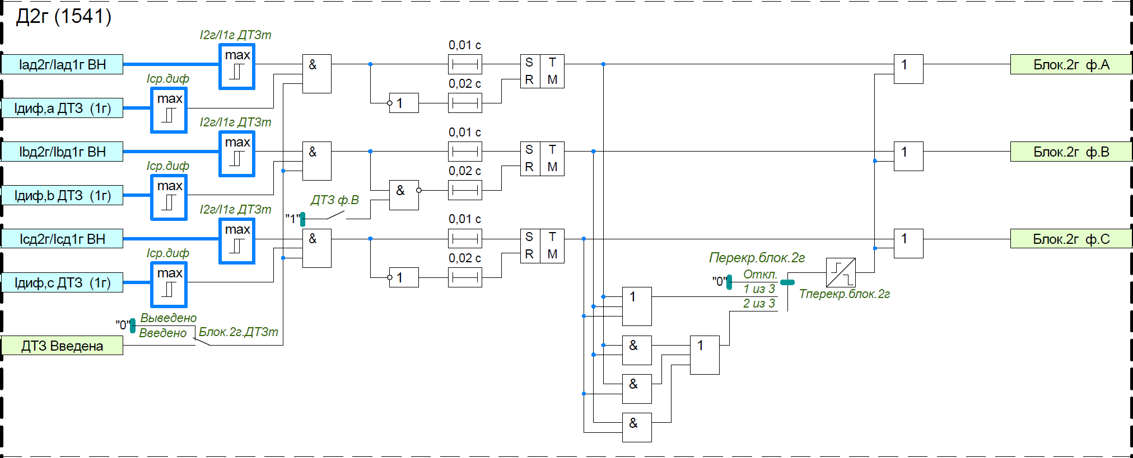
Рисунок 3 – Функциональный блок блокировки по 2 гармонике

Блокировка по пятой гармонике
Причиной возникновений повышенной индукции силовых трансформаторов является повышение напряжения и/или понижение уровня частоты. Повышение индукции выше номинального значения быстро ведет к насыщению стального сердечника и большим потерям от вихревых токов. Обнаружение режима перенасыщения основано на контроле отношения величины составляющей пятой гармоники дифференциального тока, как наиболее характерной для режима перенасыщения, к величине составляющей первой гармоники.
Ввод блокировки в работу осуществляется программной накладкой «Блок.5г.ДТЗт». Уровень пятой гармоники, при котором производится блокировка дифференциальной защиты с торможением, задается значением «К5г ДТЗт».
Блокировка по пятой гармонике выполнена пофазной. В некоторых случаях содержание пятой гармоники в одной из фаз может быть недостаточно большим, что может вызвать ложное срабатывание защиты. Для данных случаев может быть использована перекрестная блокировка по 5ой гармонике. Перекрестная блокировка по 5ой гармонике действует на блокирование всех фаз при превышении заданного уровня пятой гармоники в одной или в двух фазах в зависимости от положения программной накладки «Перекр.блок.5г». Перекрестная блокировка по 5ой гармонике выполняется в течение ограниченного времени, определяемого параметром «Тперекр.блок.5г».
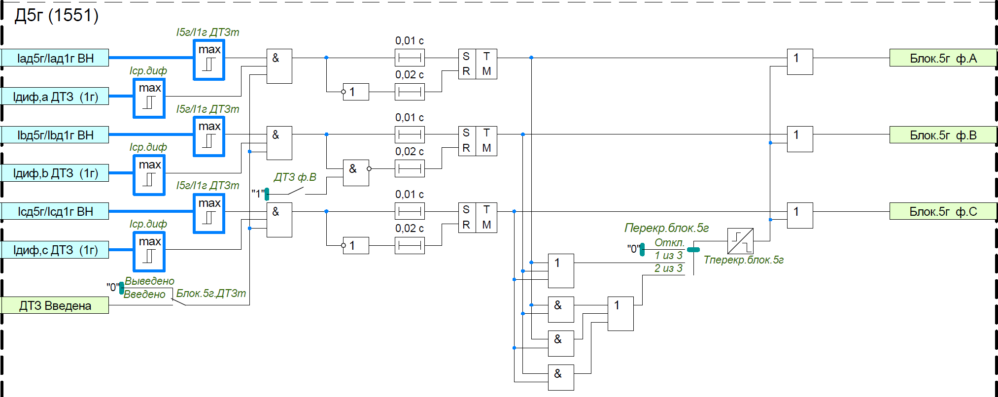
Рисунок 4 – Функциональный блок блокировки по 5 гармонике

Контроль цепей тока
Функция содержит логику контроля исправности измерительных цепей тока. Программная накладка «Конт.изм.цеп.ДТЗ» позволяет вывести контроль цепей тока. Обнаружение неисправности измерительных цепей осуществляется при превышении дифференциальным током в любой из фаз значения «Iнеисп ДТЗ». По истечении выдержки времени «Тнеисп ДТЗ» формируется сигнал о неисправности цепей измерения защиты.
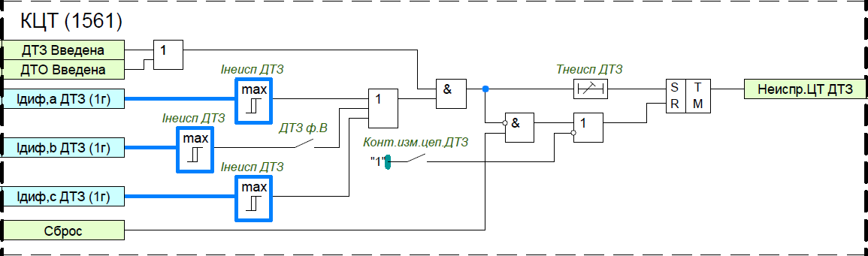
Рисунок 5 – Функциональный блок контроля цепей тока
Таблица 2– Перечень параметров ТТ и ТН
Наименование уставки | Диапазон | Шаг | Значение по умолчанию
Параметры ТТ и ТН
Iном.перв ЛВ(В1) ВВ | 1…12000 | 1 | 1000
Iном.втор ЛВ(В1) ВВ | 1/5 | - | 1
Iном.перв ОВ(В2) ВВ | 1…12000 | 1 | 1000
Iном.втор ОВ(В2) ВВ | 1/5 | - | 1
Iном.перв НВ1 | 1…12000 | 1 | 1000
Iном.втор НВ1 | 1/5 | - | 1
Iном.перв НВ2 | 1…12000 | 1 | 1000
Iном.втор НВ2 | 1/5 | - | 1
Uном.перв | 1…12000 | 1 | 1000
Uном.втор.осн. | 1/5 | - | 1
Uном.втор.доп. | 0,22…1150 | 0,01 | 1000
Uном.перв НН | 100…400 | 1 | 1
Uном.втор НН | 100…400 | 1 | 10
Кол-во ТТ ВВ | 0 – 1хТТ  1 – 2хТТ | - | 1хТТ
Подкл.НВ | 0 – НВ-ДТФ  1 – НВ1-НВ2 | - | НВ1-НВ2

Таблица 3 Перечень уставочных параметров ДТЗ
Наименование уставки | Диапазон | Шаг | Значение по умолчанию
ДТЗ
ДТЗ ф.В | Выведено /Введено | - |  | Выведено
Учет В1 ВВ ДТЗ | Выведено/Введено | - |  | Выведено
Учет В2 ВВ ДТЗ | Выведено/Введено | - |  | Выведено
Торм.сумм.В1,В2 ВВ | Выведено/Введено | - |  | Выведено
Квыр.В1 | 0,1…10,0 | 0,001 |  | 1
Квыр.В2 | 0,1…10,0 | 0,001 |  | 1
Квыр НВ1 | 0,1…10,0 | 0,001 |  | 1
Квыр НВ2 | 0,1…10,0 | 0,001 |  | 1
Iср.диф. | 0,1…1,0 Iбаз | 0,001 |  | 1,0 Iбаз
ДТЗт
Работа ДТЗт | Выведено/Введено | - | Выведено
Iт1 | 0,2…1,5 Iбаз | 0,001 | 1,5 Iбаз
Кт1 | 0,1…1,0 о.е. | 0,001 | 1,0 о.е.
Iт2 | 1,0…3,0 Iбаз | 0,001 | 3,0 Iбаз
Кт2 | 0,2…1,0 о.е. | 0,001 | 1,0 о.е.
ДТО
Работа ДТО | Выведено/Введено | - | Выведено
Iср ДТО | 1,0…10,0 Iбаз | 0,001 | 10,0 Iбаз
Д2г
Блок.2г. ДТЗт | Выведено/Введено | - | Выведено
Перекр.блок.2г | Откл./1 из 3/2 из 3 | - | Откл.
I2г/I1г ДТЗт | 0,1…0,5 о.е. | 0,001 | 0,5 о.е
Д5г
Блок.5г. ДТЗт | Выведено/Введено | - | Выведено
Перекр.блок.5г | Откл./1 из 3/2 из 3 | - | Откл.
I5г/I1г ДТЗт | 0,1…0,5 о.е. | 0,001 | 0,5 о.е
КЦТ
Конт.изм.цеп.ДТЗ | Выведено/Введено | - | Выведено
Iнеисп ДТЗ | 0,05…1,0 Iбаз | 0,001 | 1,0 Iбаз
Тнеисп ДТЗ | 0,1…300,0 с | 0,001 | 300,0 с

Поперечная дифференциальная защита реактора
Поперечная дифференциальная токовая защита шунтирующего реактора (ПДЗ) предназначена для защиты при возникновении витковых замыканий в сетевой обмотке, имеющей расщепление в каждой из фаз со стороны нейтральных выводов.
Защита реагирует на дифференциальные токи фаз А, В, С. Дифференциальный ток (I_{диф}) в каждой из фаз может быть получен путем программного вычисления векторной разности токов, измеренных в обеих ветвях расщепленной обмотки соответствующей фазы реактора на стороне его нейтральных выводов, или измерен, используя дифференциальный ТТ специального исполнения типа ДТФ либо включением вторичных цепей на разность токов по схеме «восьмерка».
Защит выполнена с торможением, ток торможения (I_{торм}) может быть получен путем программного вычисления векторной суммы токов, измеренных в обеих ветвях расщепленной обмотки соответствующей фазы реактора на стороне его нейтральных выводов, либо измерен путем электрического сложения токов нейтральных выводов.
Выбор схемы подключения задается программной накладкой «Подкл.». В случае контроля токов в обеих ветвях расщепленной обмотки соответствующей фазы реактора на стороне его нейтральных выводов (I_{НВ1}, I_{НВ2}), дифференциальные токи и токи торможения при этом рассчитываются как:
I_{диф.x} = |К_{ампл.1}∙I_{НВ1.х} - К_{ампл.2}∙I_{НВ2.х}|,
I_{торм.x} = | К_{ампл.1}∙I_{НВ1.х} + К_{ампл.2}∙I_{НВ2.х}|,

где x – наименование контролируемой фазы (A, B, C).
В случае электрического подключения на разность (I_{ДТФ}) и сумму (I_{НВ}) токов ветвей расщепленной обмотки реактора дифференциальные токи и токи торможения, используемые функцией, определяются по формуле:
I_{диф.x} = | К_{ампл.1}∙I_{ДТФ.х} |,
I_{торм.x} = | К_{ампл.2}∙I_{НВ.х}|,

Защита имеет характеристику срабатывания, состоящую из двух участков: первый участок горизонтальный (без торможения), второй участок наклонный (с торможением). Характеристика срабатывания защиты описывается следующими параметрами:
Iср.диф. – минимальный дифференциальный ток срабатывания;
Iнач.торм – начальный ток торможения наклонного участка;
Kторм – коэффициент торможения наклонного участка.
Рисунок 6 Характеристика срабатывания поперечной дифференциальной защиты реактора

Значение срабатывания дифференциальной защиты с торможением на соответствующем участке характеристики определяется по формулам:
участок 1: I_{диф} ≥ I_{ср.диф}, при I_{торм} ≤ I_{нач.торм};
участок 2: I_{диф} ≥ I_{ср.диф} + K_{торм}·(I_{торм} – I_{нач.торм}) при I_{торм} ≥ I_{нач.торм}
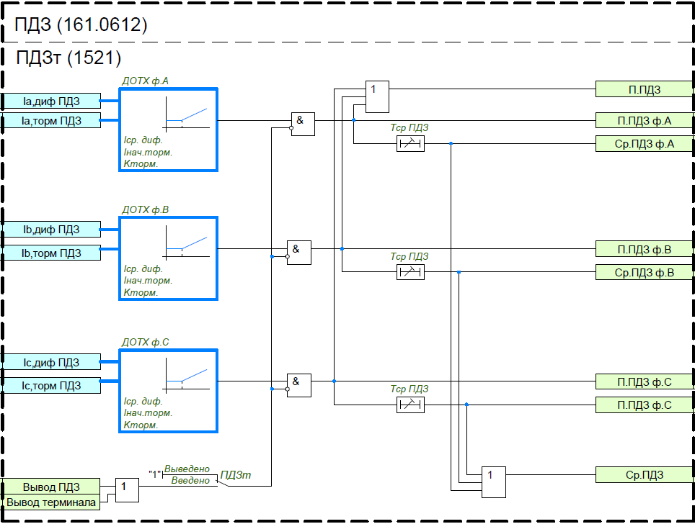
Рисунок 7 – Функциональный блок контроля ПДЗт

Таблица 4 Перечень уставочных параметров ПДЗ
Наименование уставки | Диапазон | Шаг | Значение по умолчанию
ПДЗт
ПДЗт | Выведено/Введено | - | Выведено
Подкл. | Iнв1,Iнв2/ Iдтф,Iнв | - | Iнв1,Iнв2
Квыр.1 | 0,1…10,0 | 0,001 | 10,0
Квыр.2 | 0,1…10,0 | 0,001 | 10,0
Iср.диф | 0,1…1,0 Iбаз | 0,01 Iбаз | 1,0 Iбаз
Iнач.торм | 0,5…2,0 Iбаз | 0,01 Iбаз | 2,0 Iбаз
Кторм | 0,1…1,0 о.е. | 0,01 о.е. | 1,0 о.е.
Тср ПДЗ | 0,0…30,0 с | 0,01 с | 30,0 с

Максимальная токовая защита
Максимальная токовая защита (МТЗ) предназначена для резервирования действия основных быстродействующих защит при внутренних коротких замыканиях в ШР. Защита выполнена двухступенчатой. Измерительные цепи защиты включены на токи фаз А, В, С со стороны высоковольтных вводов ШР. При необходимости защита может быть включена на разность токов фаз (цифровая сборка токовых цепей в «треугольник»):
$${\text{I'}}_{\text{A}}\text{=}\frac{{\dot{\text{I}}}_{\text{A}}\text{-}{\dot{\text{I}}}_{\text{B}}}{\sqrt{\text{3}}}\text{; }{\text{I'}}_{\text{B}}\text{=}\frac{{\dot{\text{I}}}_{\text{B}}\text{-}{\dot{\text{I}}}_{\text{C}}}{\sqrt{\text{3}}}\text{; }{\text{I'}}_{\text{C}}\text{=}\frac{{\dot{\text{I}}}_{\text{C}}\text{-}{\dot{\text{I}}}_{\text{A}}}{\sqrt{\text{3}}}.$$
Защита имеет регулируемые значения по току и времени срабатывания. Каждая из ступеней защиты может выполнена с блокировкой по второй гармонике (отношению уровня второй гармоники к первой). Данная блокировка реализована на базе модуля «ОВ БНТ ВВ».
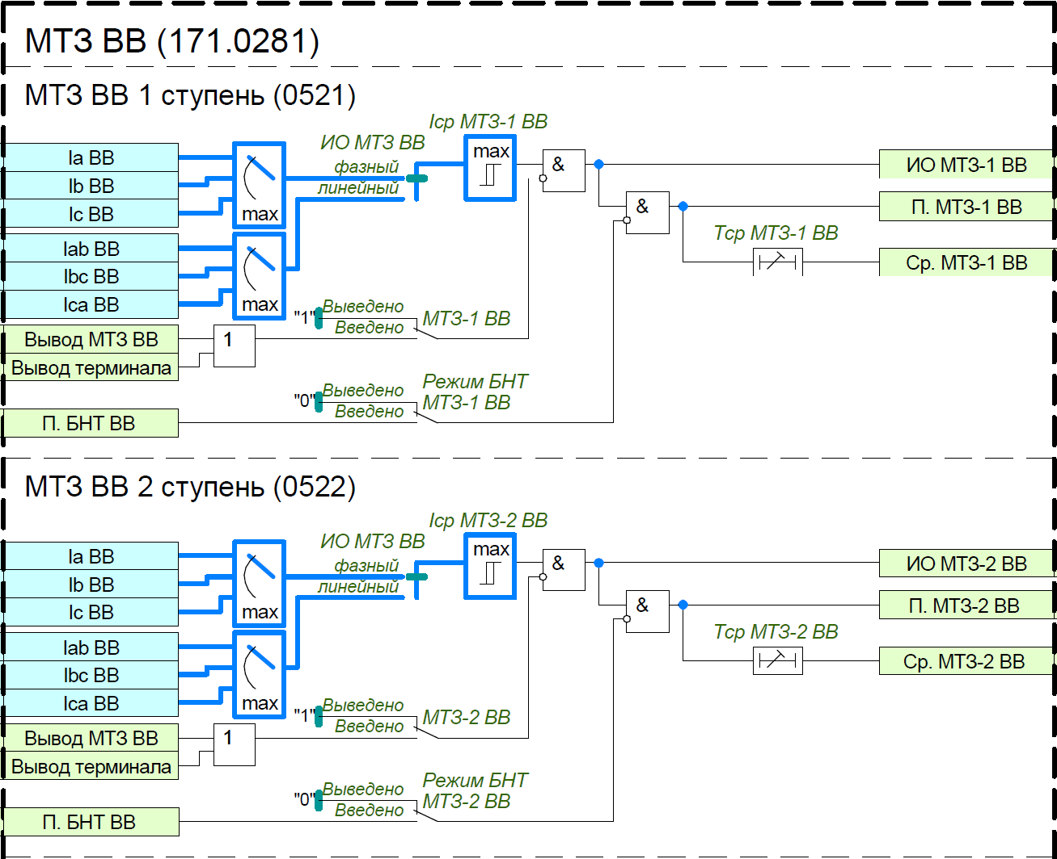
Рисунок 8– Функциональный блок МТЗ
Таблица 5 Перечень уставочных параметров МТЗ
Наименование уставки | Диапазон | Шаг | Значение по умолчанию
МТЗ общее
ИО МТЗ | Фазн./Линейн | - | Фазн
МТЗ ВВ ступень-1
МТЗ-1 ВВ | Выведено/Введено | - | Выведено
Режим БНТ МТЗ-1 ВВ | Выведено/Введено | - | Выведено
Iср МТЗ-1 ВВ | 0,01…1 Iном | 0,01 А | 1 Iном
Тср МТЗ-1 ВВ | 0…300 с | 0,01 с | 300с
МТЗ ВВ ступень-2
МТЗ-2 ВВ | Выведено/Введено |  | Выведено
Режим БНТ МТЗ-2 ВВ | Выведено/Введено |  | Выведено
Iср МТЗ-2 ВВ | 0,01…1 Iном | 0,01 Iном | 1 Iном
Тср МТЗ-2 ВВ | 0…300 с | 0,01 с | 300 с

Токовая защита нулевой последовательности
Для ШР предусматривается 2 комплекта токовой защиты нулевой последовательности, предназначенных для резервирования действия основных быстродействующих защит при внутренних земляных видах коротких замыканий. Вывод защиты производится накладкой «ТЗНП-1 ВВ»
Измерительные цепи первого комплекта ТЗНП включены на токи фаз А, В, С со стороны высоковольтных вводов ШР. Защита реагирует расчетное значение утроенного тока нулевой последовательности, определяемого по формуле:
$$\text{3}{\text{I}}_{\text{0}}\text{=}{\dot{\text{I}}}_{\text{A}}\text{+}{\dot{{\text{a}}^{\text{2}}\text{∙}\text{I}}}_{\text{B}}\text{+}\text{a}\text{∙}{\dot{\text{I}}}_{\text{C}}.$$
Второй комплект ТЗНП может быть включен на токи фаз А, В, С со стороны нейтральных выводов ШР или к измерительному трансформатору току, установленному в цепи заземления нейтрали ШР. Данный комплект обладает высокой чувствительностью к однофазным коротким замыканиям вблизи нейтрали.
Оба комплекта выполнены идентично и содержат по 2 ступени, выполненных на базе модулей «ТЗНП».
Каждая из ступеней защиты может выполнена с блокировкой по второй гармонике (отношению уровня второй гармоники к первой). Данная блокировка реализована на блоке «ОВ БНТ ВВ». Выводится данная блокировка накладкой «Режим БНТ ТЗНП-1 ВВ».
Защита имеет регулируемые значения по току и времени срабатывания, задаваемые параметрами «3I0ср ТЗНП-1 ВВ» и «Тср ТЗНП-1ВВ» соответственно.
Функциональный блок «ТЗНП НВ» аналогичен блоку «ТЗНП ВВ»

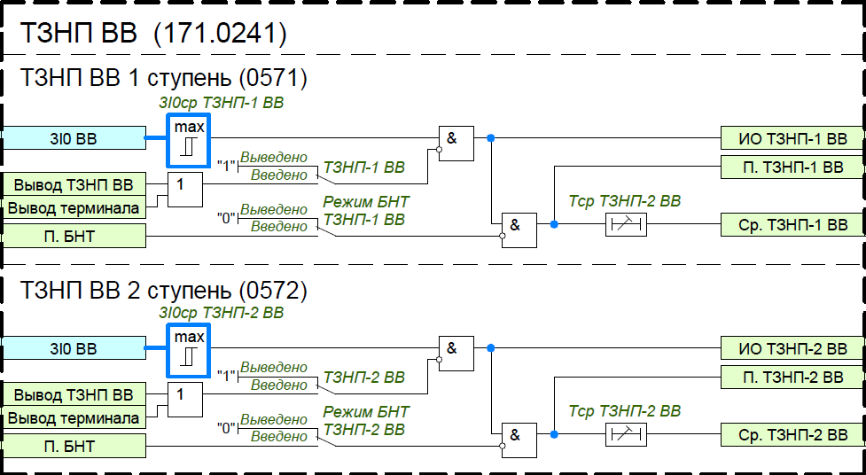
Рисунок 9 – Функциональный блок ТЗНП ВВ
Таблица 6 Перечень уставочных параметров ТЗНП
Наименование уставки | Диапазон | Шаг | Значение по умолчанию
ТЗНП ВВ
ТЗНП ВВ ступень 1
ТЗНП ВВ ступень 1 | Выведено/Введено | Выведено | Выведено
Режим БНТ ТЗНП-1 ВВ | Выведено /Введено | Выведено | Выведено
3I0ср ТЗНП-1 ВВ | 0,01…1 Iном | 0,01 Iном | 1 Iном
Tср ТЗНП-1 ВВ | 0…300 с | 0,01 с | 300
ТЗНП ВВ ступень 2
ТЗНП ВВ ступень 2 | Выведено/Введено | Выведено | Выведено
Режим БНТ ТЗНП-2 ВВ | Выведено /Введено | Выведено | Выведено
3I0ср ТЗНП-2 ВВ | 0,01…1 Iном | 0,01 Iном | 1 Iном
Tср ТЗНП-2 ВВ | 0…300 с | 0,01 с | 300
ТЗНП НВ
ТЗНП НВ ступень 1
ТЗНП НВ ступень 1 | Выведено/Введено | Выведено | Выведено
Режим БНТ ТЗНП-1 НВ | Выведено /Введено | Выведено | Выведено
3I0ср ТЗНП-1 НВ | 0,01…1 Iном | 0,01 Iном | 1 Iном
Tср ТЗНП-1 НВ | 0…300 с | 0,01 с | 300
ТЗНП НВ ступень 2
ТЗНП НВ ступень 1 | Выведено/Введено | Выведено | Выведено
Режим БНТ ТЗНП-1 НВ | Выведено /Введено | Выведено | Выведено
3I0ср ТЗНП-1 НВ | 0,01…1 Iном | 0,01 Iном | 1 Iном
Tср ТЗНП-1 НВ | 0…300 с | 0,01 с | 300

Токовая защита обратной последовательности
Токовая защита обратной последовательности (ТЗОП) предназначена для резервирования действия основных быстродействующих защит при внутренних несимметричных коротких замыканиях в ШР. Защита выполнена одноступенчатой на базе модуля «ТЗОП». Выводится защита накладкой «ТЗОП ВВ». Измерительные цепи защиты включены на токи фаз А, В, С со стороны высоковольтных вводов ШР. Защита реагирует на повышение тока обратной последовательности, определяемого по формуле:
$${\text{I}}_{\text{2}}\text{=}\frac{{\dot{\text{I}}}_{\text{A}}\text{+}{\dot{{\text{a}}^{\text{2}}\text{∙}\text{I}}}_{\text{B}}\text{+}\text{a}\text{∙}{\dot{\text{I}}}_{\text{C}}}{\text{3}}.$$
При необходимости защита может выполнена с блокировкой по второй гармонике (отношению уровня второй гармоники к первой). Данная блокировка реализована на базе модуля «ОВ БНТ ВВ». Выводится данная блокировка накладкой «Режим БНТ ТЗНП-1 ВВ».
Защита имеет регулируемые значения по току и времени срабатывания, задаваемые параметрами «Iср ТЗОП ВВ» и «Тср ТЗОП ВВ» соответственно.
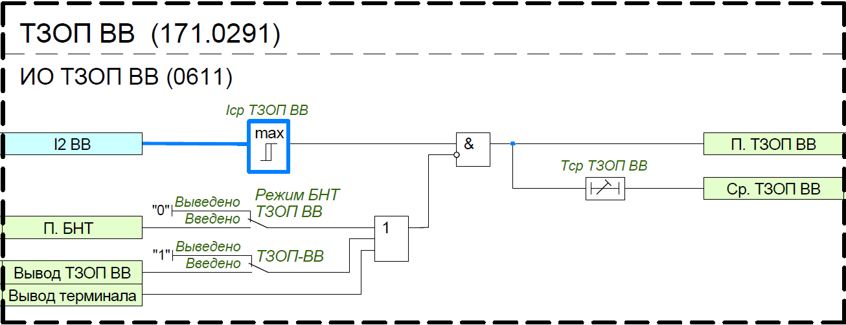
Рисунок 10 – Функциональный блок ТЗОП
Таблица 7 Перечень уставочных параметров ТЗОП
Наименование уставки | Диапазон | Шаг | Значение по умолчанию
ТЗОП
ТЗОП ВВ | Выведено/Введено | - | Выведено
Режим БНТ ТЗОП ВВ | Выведено/Введено | - | Выведено
Iср ТЗОЗ ВВ | 0,01…1 Iном | 0,01 А | 1 Iном
Tср ТЗОП ВВ | 0…300 с | 0,01 с | 300 с

Орган выявления БНТ ВВ
Для обеспечения несрабатывания «МТЗ ВВ», «ТЗНП ВВ», «ТЗНП НВ», «ТЗОП ВВ» при броске тока намагничивания используется блокировка по содержанию 2 гармоники в токе . Блокировка основана на контроле отношения действующего значения второй гармонике к первой тока фаз. Имеется возможность регулировать порог срабатывания блокировки, с помощью уставки «I2г/I1г БНТ ВВ». Блокировка по 2 гармонике выводится из действия при величине тока ниже 0,04Iном, при срабатывании «Iср БНТ», а так же при выводе программной накладкой «БНТ ВВ».
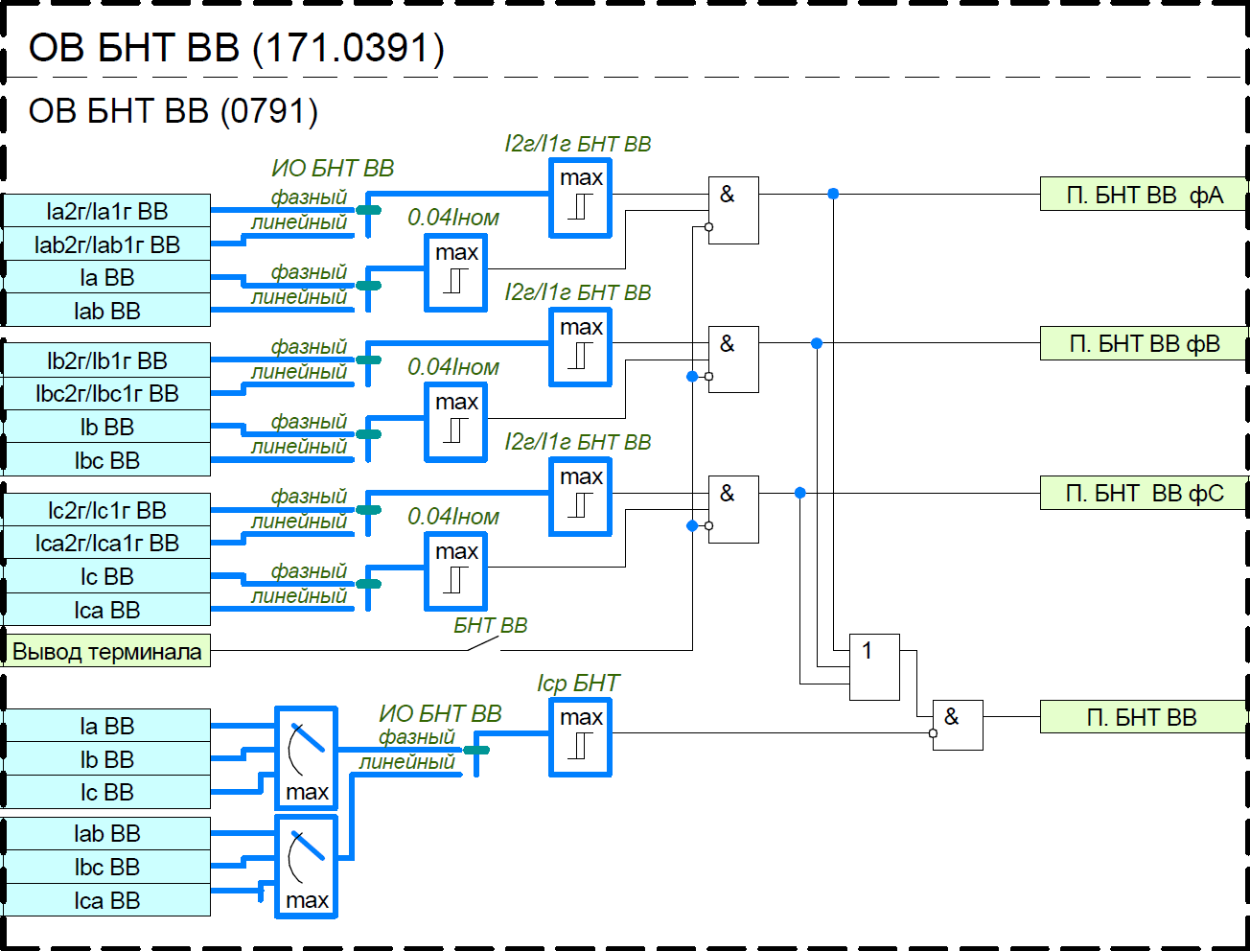
Рисунок 11 – Функциональный блок БНТ
Таблица 8 Перечень уставочных параметров функции БНТ
Наименование уставки | Диапазон | Шаг | Значение по умолчанию
БНТ
БНТ ВВ | Выведено/Введено | - | Выведено
ИО БНТ ВВ | Фазный/Линейный | - | Фазный
I2г/I1г БНТ ВВ | 0,05…1 | 0,01 | 1
Iср БНТ | 0,01…1 Iном | 0,01 А | 1 Iном

Газовая защита
Газовая защита предназначена для защиты маслонаполненного оборудования от всех видов внутренних повреждений, сопровождающихся выделением газа, интенсивным протеканием масла из бака в расширитель, а также от утечки масла.
Логикой предусматривается прием сигналов от:
- сигнального и отключающего газовых реле бака ШР
Для повышения надежности работы газовой защиты предусмотрена возможность резервирования сигналов срабатывания газовых защит и сигналов от устройств контроля изоляции (тока утечки) цепей газовых защит путем их приема от двух источников - ПДС1 и ПДС2. Устройства контроля изоляции, установленные в цепях газовых защит, при снижении изоляции в течение времени, превышающем значение параметра «Тбл ГЗ ШР откл.» формируют сигнал о неисправности соответствующих цепей газовой защиты, который в свою очередь может действовать на блокировку сигналов срабатывания газовой защиты.
Предусмотрена возможность перевода действия сигнальных ступеней газовой защиты на отключение, которая может быть использована в режиме опробования трансформатора. В случае обслуживания трансформатора (например, доливке масла) предусмотрен перевод действия отключающих ступеней газовой защиты на сигнал.
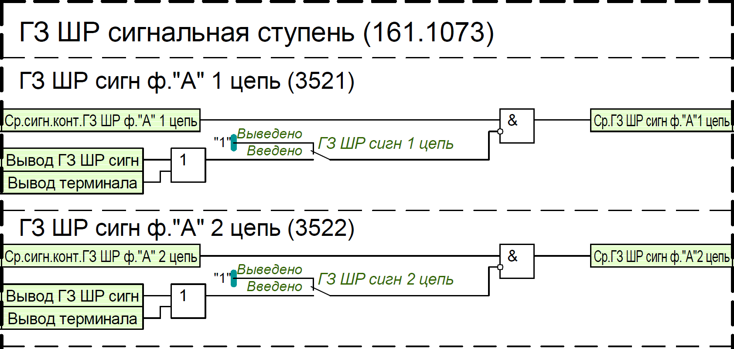
Рисунок 12 – Функциональный блок ГЗ ШР сигнальная ступень
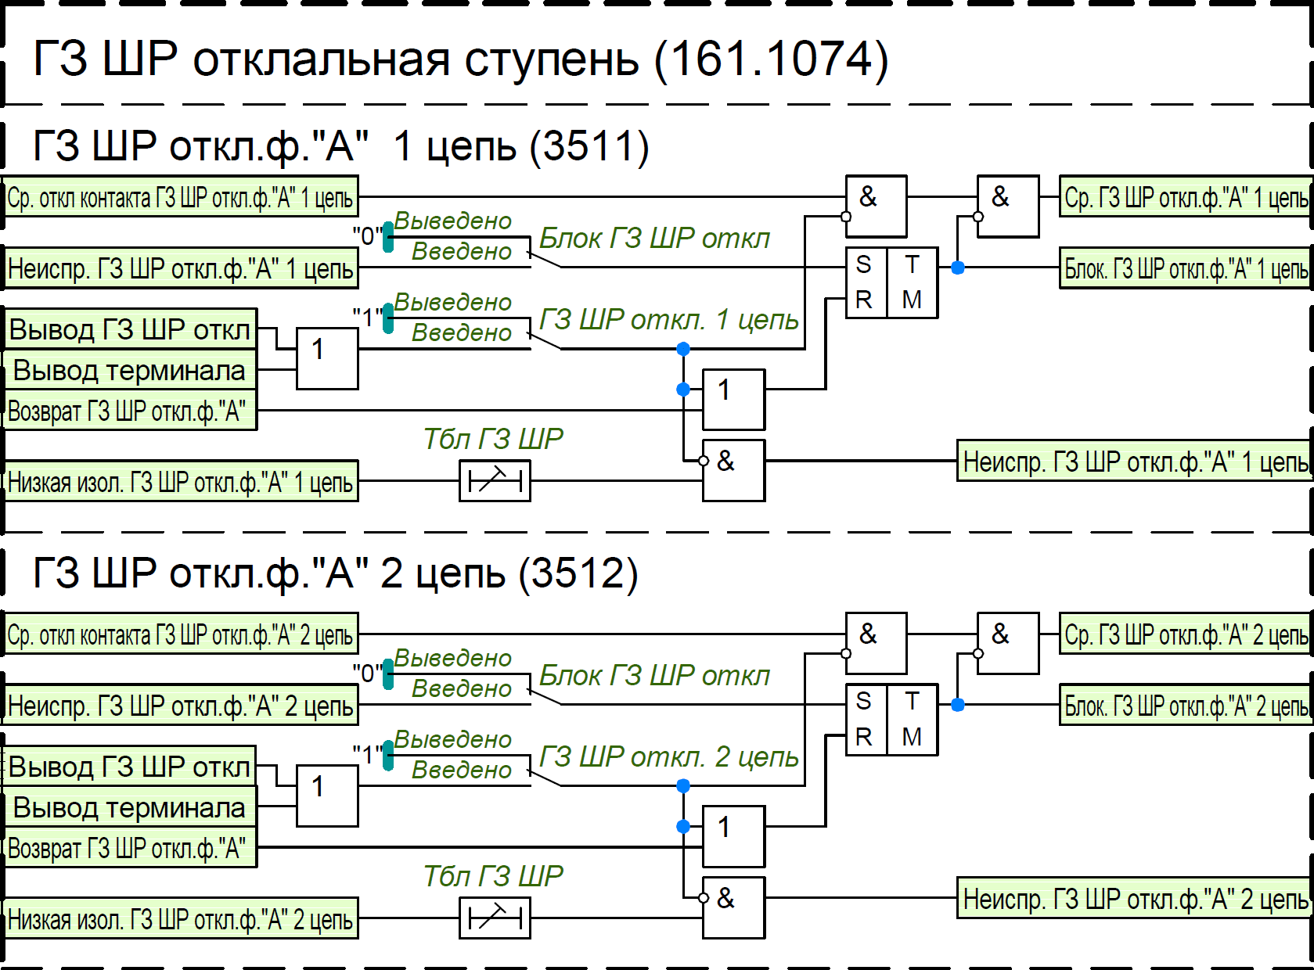
Рисунок 13 – Функциональный блок ГЗ ШР отличающая ступень
Таблица 9 Перечень уставочных параметров ГЗ
Наименование уставки | Диапазон | Шаг | Значение по умолчанию
ГЗ ШР
ГЗ ШР сигн. 1 цепь | Выведено/Введено | - | Выведено
ГЗ ШР сигн. 2 цепь | Выведено/Введено | - | Выведено
Откл от ГЗ ШР сигн | Выведено/Введено | - | Выведено
ГЗ ШР откл. 1 цепь | Выведено/Введено | - | Выведено
ГЗ ШР откл. 2 цепь | Выведено/Введено | - | Выведено
Блок ГЗ ШР откл. | Выведено/Введено | - | Выведено
Тбл ГЗ ШР | 0…300 с | 0,01 с | 300 с

Технологические защиты
Технологические защиты от повышения давления, температуры масла и обмоток предназначены для предотвращения повреждения оборудования вследствие нарушения режима его работы, обеспечивая надёжную и безопасную работу ШР. Для ШР предусматриваются функциональные блоки приема и обработки сигналов от датчиков температуры масла и обмотки.
Предусмотрена возможность приема сигналов срабатывания сигнального контакта ДТм ШР (ДТо ШР), отключающего контакта ДТм ШР (ДТо ШР) и низкой изоляции цепи отключающего контакта ДТм ШР (ДТо ШР), по разным цепям от двух источников ПДС1 и ПДС2 пофазно. Для приема сигналов от ПДС1 предусмотрены входные сигналы «Ср. сигн контакта ДТм ф. «А» ШР (ДТо ШР ф. «А») 1 цепь», «Ср. авар контакта ДТм ф. «А» ШР (ДТо ШР ф. «А») 1 цепь» и «Низкая изол. ДТм ф. «А» ШР (ДТо ШР ф. «А») авар 1 цепь», а для приема сигналов от ПДС2 предусмотрены входные сигналы «Ср. сигн контакта ДТм ШР ф. «А» (ДТо ШР ф. «А») 2 цепь», «Ср. авар контакта ДТм ШР ф. «А» (ДТо ШР ф. «А») 2 цепь» и «Низкая изол. ДТм ШР ф. «А» (ДТо ШР ф. «А» ) авар 2 цепь». Если сигналы срабатывания ДТм ШР ф. «А» (ДТо ШР м) заводятся непосредственно со шкафа ШОМ ШР конфигурируются только входные сигналы «Ср. сигн контакта ДТм ШР ф. «А» (ДТо ШР ф. «А») 1 цепь», «Ср. авар контакта ДТм ШР ф. «А» (ДТо ШР ф. «А») 1 цепь» и «Низкая изол. ДТм ШР ф. «А» (ДТо ШР ф. «А») авар 1 цепь», а действие ДТм ШР ф. «А» (ДТо ШР ф. «А») по второй цепи сигнального и аварийного контакта выводиться из работы с помощью уставок «ДТм ШР (ДТо ШР) сигн 2 цепь» и «ДТм ШР (ДТо ШР) авар 2 цепь».
Ввод в работу ДТм ШР (ДТо ШР) осуществляется с помощью уставок «ДТм ШР (ДТо ШР) сигн 1 цепь», «ДТм ШР (ДТо ШР) сигн 2 цепь», «ДТм ШР (ДТо ШР) авар 1 цепь» и «ДТм ШР (ДТо ШР) авар 2 цепь». Предусмотрена возможность действия срабатывания аварийного контакта ДТм ШР (ДТо ШР) на отключение трансформатора с помощью уставки «Откл от ДТм ШР (ДТо ШР) авар». Для фаз «B» и «С» аналогично.
Оперативный ввод/вывод ТЗ производится с помощью БУ (блока управления функциями) «Вывод ТЗ Т».
Непрерывный контроль изоляции цепи аварийного контакта ДТм (ДТо) осуществляется с помощью реле контроля изоляции (РКИ). В случае снижения сопротивления изоляции РКИ подает сигнал «Низкая изол. ДТм ШРм ф. «А» (ДТо ШР ф. «А») авар 1 цепь» («Низкая изол. ДТм ШР ф. «А» (ДТо ШР ф. «А») авар 2 цепь») для блокировки срабатывания ДТм ШР ф. «А» (ДТо ШР ф. «А») от аварийного контакта. Время срабатывания блокировки от сигналов РКИ задается с помощью уставки «Тбл ТЗ ШР». Ввод блокировки ДТм ШР (ДТо ШР) от РКИ осуществляется с помощью уставки «Блок ТЗ ШР откл». Для сброса блокировки от РКИ, используется команда управления «Возврат ТЗ ШР».
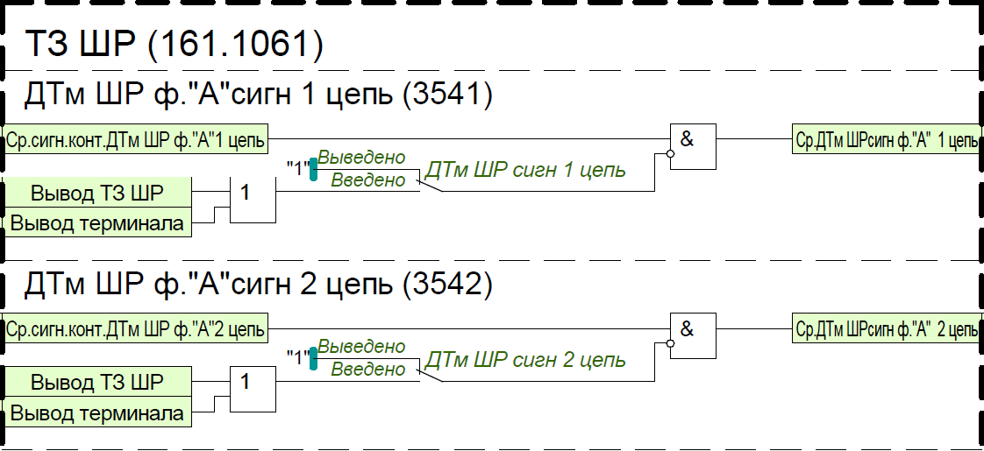
Рисунок 14 – Функциональный блок ТЗ АТ
Таблица 10 Перечень уставочных параметров ТЗ
Наименование уставки | Диапазон | Шаг | Значение по умолчанию
ТЗ ШР
ДТм ШР сигн. 1 цепь | Выведено/Введено | - | Выведено
ДТм ШР сигн. 1 цепь | Выведено/Введено | - | Выведено
ДТм ШР авр. 2 цепь | Выведено/Введено | - | Выведено
ДТм ШР авр. 2 цепь | Выведено/Введено | - | Выведено
ДТо ШР сигн. 1 цепь | Выведено/Введено | - | Выведено
ДТо ШР сигн. 1 цепь | Выведено/Введено | - | Выведено
ДТо ШР авр. 2 цепь | Выведено/Введено | - | Выведено
ДТо ШР авр. 2 цепь | Выведено/Введено | - | Выведено
Откл от ШРм ШР авар | Выведено/Введено | - | Выведено
Откл от ШРо ШР авар | Выведено/Введено | - | Выведено
Общее
Тбл ТЗ ШР | 0…300 с | 0,01 с | 300 с
Блок ШРм ШР авар. | Выведено/Введено | - | Выведено

Защита от неполнофазного режима
Защита предназначена для ликвидации неполнофазного режима работы выключателей с пофазным приводом, возникающего в результате возможного отказа переключения одной или двух фаз выключателя при коммутации.
Ввод в работу ЗНР осуществляется с помощью уставки «Работа ЗНР». Оперативный ввод/вывод ЗНР производится с помощью БУ (блока управления функциями) «Вывод ЗНР ». Пуск ЗНР формируется при условии появления конфигурируемых сигналов «ЗНФ В1» или «ЗНФ В2» и отключенном положении смежного выключателя (для схем с двумя выключателями), с контролем протекания тока нулевой или обратной последовательности. Выбор количества контролируемых выключателей задается уставкой «ЗНР контр. В2», «ЗНР контр. В3». Порог срабатывания ЗНР по току нулевой последовательности задается уставкой «Iср ЗНР ». Выдержка времени срабатывания ЗНР задается уставкой «Тср ЗНР ».

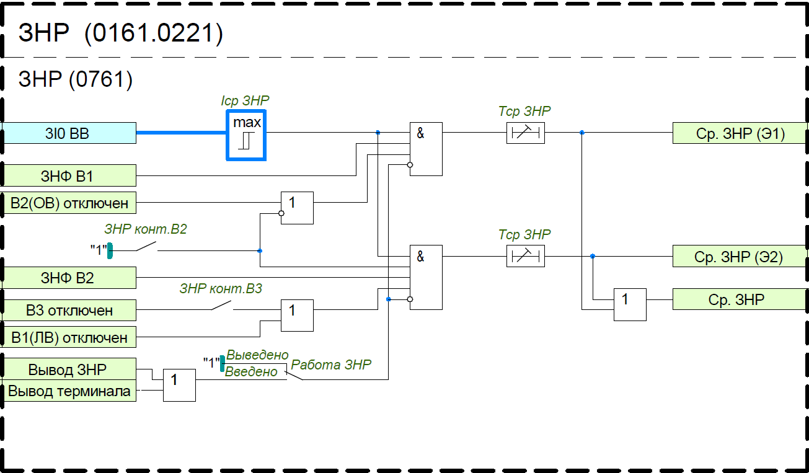
Рисунок 15– Функциональный блок ЗНР
Таблица 11 Перечень уставочных параметров функции ЗНР
Наименование уставки | Диапазон | Шаг | Значение по умолчанию
ЗНР
Работа ЗНР | Выведено/Введено | - | Выведено
ЗНР контр. В2 | Выведено/Введено | - | Выведено
ЗНР контр. В3 | Выведено/Введено | - | Выведено
Iср ЗНР | 0,01…1 Iном | 0,01 А | 1 Iном
Tcр ЗНР | 0…300 с | 0,01 с | 300 с

Контроль изоляции высоковольтных вводов
Функция КИВ предназначена для диагностики состояния изоляции и защиты при возникновении повреждения высоковольтных вводов 330-750 кВ с бумажно-масляной или RIP изоляцией, устанавливаемых на автотрансформаторах и шунтирующих реакторах.
Измерительные цепи защиты подключаются к потенциалметрическим выводам высоковольтных вводов с использованием согласующих трансформаторов (ТПС-0,66).
Принцип действия функции КИВ основан на измерении суммы трехфазной системы токов, протекающих под воздействием рабочего напряжения через изоляцию высоковольтных вводов. При развитии повреждения изоляции высоковольтного ввода или увеличении активных утечек во время пробоя высоковольтного ввода в предварительно сбалансированной сумме токов появляется составляющая тока небаланса (I_{НБ}) промышленной частоты, на которую реагирует функция КИВ.
В нормальном режиме, даже при исправном состоянии высоковольтных вводов, сумма токов в измерительной цепи КИВ не равна нулю вследствие неравенства емкостей основной изоляции высоковольтных вводов. Для минимизации тока небаланса необходимо произвести предварительную балансировку токов фаз.
Грубая балансировка токов фаз производится с помощью выбора соответствующих ответвлений первичной и вторичной обмотки согласующего трансформатора. Более точная подстройка производится путем цифрового выравнивания, используя коррекцию токов фаз по амплитуде и углу. Коррекция тока соответствующей фазы по амплитуде осуществляется путем умножения измеренного вторичного тока на соответствующий корректирующий коэффициент «Квыр.x», где x – наименование фазы (A, B, C). Коррекция тока соответствующей фазы по углу осуществляется параметром «Фкор.x». Расчет рабочей величины тока небаланса осуществляется после операции цифрового выравнивания путем суммирования комплексных значений токов фаз:
I_{НБ}=I_{емк.A}∙К_{выр.A}∙e^{jФкор.A} + I_{емк.B}∙К_{выр.B}∙e^{jФкор.B} + I_{емк.C}∙К_{выр.C}∙e^{jФкор.C}
где I_{емк.х} – комплексное значение вторичного емкостного тока утечки в соответствующей фазе;
К_{выр.x} – коэффициент амплитудного выравнивания (индивидуально для каждой фазы);
Ф_{кор.x} – значение коррекции по углу в градусах (индивидуально для каждой фазы).
Функция КИВ содержит сигнальный, отключающий и блокирующий органы, а также избиратели поврежденной фазы.
Сигнальный орган указывает на начавшееся прогрессирующее повреждение изоляции высоковольтного ввода. Значение срабатывания сигнального органа задается параметром «Iсигн». Сигнальный орган с задержкой «Тсигн» действует на предупредительную сигнализацию.
При срабатывании сигнального органа осуществляется индикация повреждённой фазы высоковольтного ввода. Принцип работы избирателя повреждённой фазы основан на сравнении модуля емкостного тока каждого из вводов с модулем геометрической суммы емкостных токов вводов двух других фаз:
|I_{емк.A}'|≥|I_{емк.B}' + I_{емк.C}'| , |I_{емк.B}'|≥|I_{емк.A}' + I_{емк.C}'| , |I_{емк.C}'|≥|I_{емк.A}' + I_{емк.B}'|.
где I_{емк.х}' – комплексное значение вторичного емкостного тока утечки в соответствующей фазе после операции цифрового выравнивания;
Отключающий орган действует при дальнейшем развитии повреждения высоковольтных вводов. Значение срабатывания отключающего органа задается параметром «Iоткл». Отключающий орган с задержкой «Тоткл» действует на отключение защищаемого оборудования.
Для исключения ложной работы сигнального и отключающего органа при внешних КЗ на землю в сети ВН и при неполнофазных режимах сети контролируется значение напряжения 3U0. При превышении уровнем напряжения 3U0 значения «3U0макс» производится загрубление сигнального и отключающего органов. Также загрубление может быть произведено с использованием внешнего дискретного сигнала. В режиме загрубления пороги срабатывания сигнального и отключающего органов определяются параметрами «Iсигн.груб» и «Iоткл.груб» соответственно, а отключение защищаемого оборудования производится с дополнительной задержкой «Тдоп.груб».
Блокирующий орган предназначен для исключения ложной работы отключающего органа при обрывах или нарушении изоляции кабеля между измерительными выводами и согласующим трансформатором. Порог срабатывания отключающего органа определяется параметром «Iблк». При срабатывании блокирующего органа с задержкой по времени «Тсигн.неисп» осуществляется индикация неисправной фазы высоковольтного ввода. Выбор неисправной фазы осуществляется по снижению в ней уровня тока ниже значения «Iнеисп».
Пороги срабатывания задаются относительно базисного тока, значение которого определяется по формуле:
$${\text{I}}_{\text{БАЗ}}\text{=}\frac{{\text{I}}_{\text{ном.}\text{A}\text{∙}}{\text{К}}_{\text{ТПС.}\text{A}}\text{+}{\text{I}}_{\text{ном.}\text{B}\text{∙}}{\text{К}}_{\text{ТПС.}\text{B}}\text{+}{\text{I}}_{\text{ном.}\text{C}\text{∙}}{\text{К}}_{\text{ТПС.}\text{C}}}{\text{3}}\text{,}$$
где К_{ТПС} = w1/w2 – коэффициент трансформации согласующего трансформатора соответствующей фазы;
I_{ном} – номинальный первичный емкостной ток утечки в соответствующей фазе, А.
$${\text{I}}_{\text{ном}}\text{=}\frac{\text{314∙}{\text{U}}_{\text{ном}}{\text{∙}\text{C}}_{\text{ном}}}{\sqrt{\text{3}}}\text{,}$$
где U_{ном} – номинальное линейное напряжение, В;
C_{ном} – паспортное значение емкости основной изоляции ввода в соответствующей фазе, Ф.

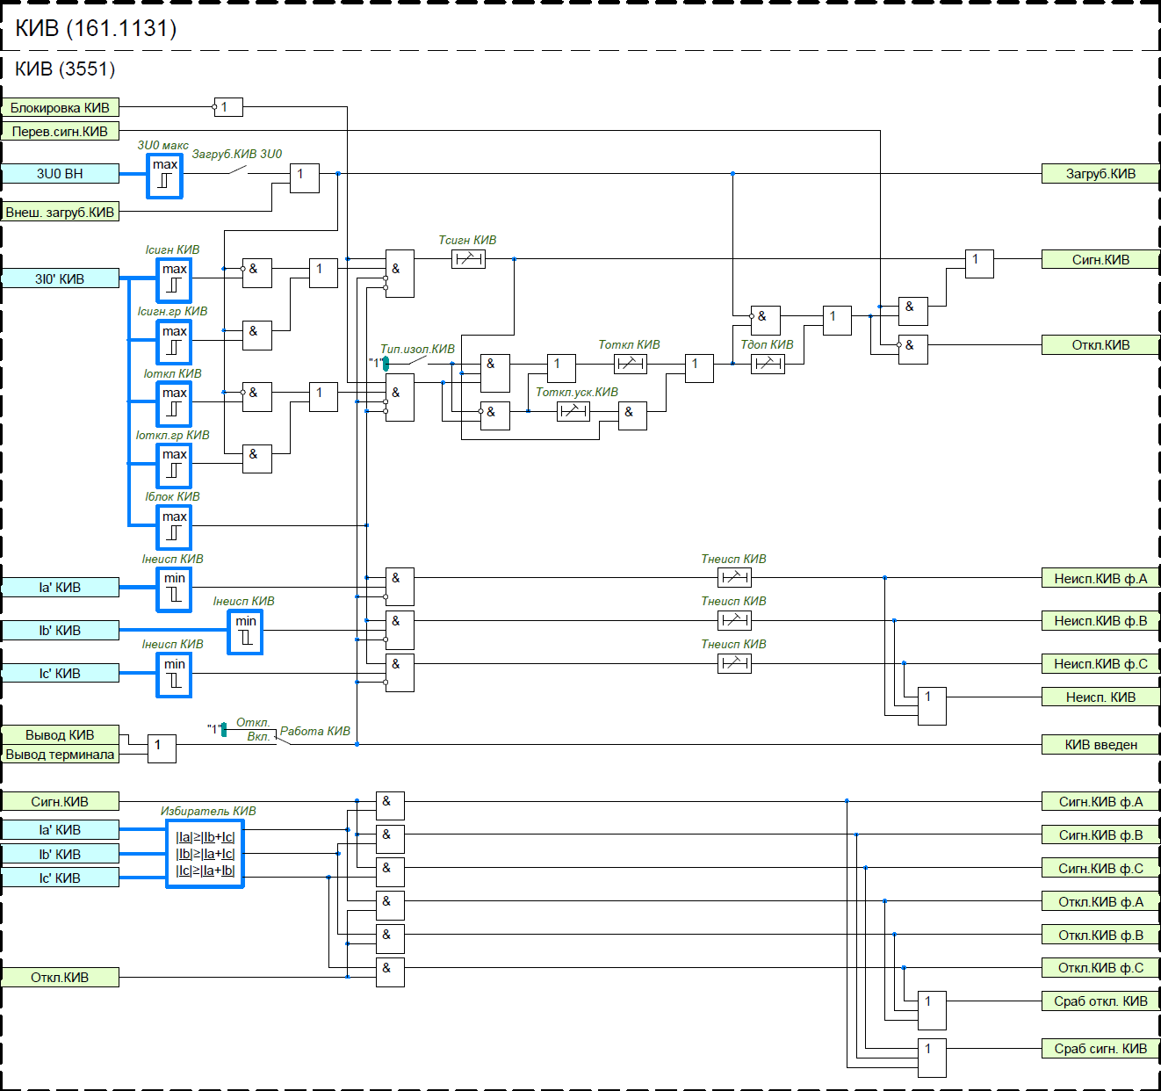
Рисунок 16– Функциональный блок КИВ
Таблица 12. Перечень уставочных параметров КИВ
Наименование уставки | Диапазон | Шаг | Значение по умолчанию
КИВ
Работа КИВ | Выведено/Введено | - | Выведено
Iбаз | 0,1…2,0 А | 0,01 | Выведено
Kвыр.A | 0,5…2,0 | 0,01 | Выведено
Kвыр.B | 0,5…2,0 | 0,01 | 1 Iном
Kвыр.C | 0,5…2,0 | 0,01 | 300 с
Фкор.A | -30,0…30,0 град | 0,1
Фкор.B | -30,0…30,0 град | 0,1
Фкор.C | -30,0…30,0 град | 0,1
Iсигн | 0,05…1,0 Iбаз | 0,01 Iбаз
Iсигн.груб | 0,05…1,0 Iбаз | 0,01 Iбаз
Iоткл | 0,05…1,0 Iбаз | 0,01 Iбаз
Iоткл.груб | 0,05…1,0 Iбаз | 0,01 Iбаз
Iблк | 0,05…1,0 Iбаз | 0,01 Iбаз
Iнеисп | 0,05…1,0 Iбаз | 0,01 Iбаз
3U0макс | 5,0…100,0 В | 0,1 В
Tсигн | 0,0…30,0 с | 0,01 с
Tоткл | 0,0…30,0 с | 0,01 с
Tдоп.груб | 0,0…30,0 с | 0,01 с
Тсигн.неисп | 0,1…30,0 с | 0,01 с

Защита при потере охлаждения
Защита при потере охлаждения направлена на предотвращение перегрева и повреждения шунтирующего реактора в результате частичного или полного отказа системы охлаждения.
Функция защиты при потере охлаждения контролирует уровни тока ВВ, токовый орган выводится программной накладкой «РТ ВВ ЗПО». При необходимости можно выводить отдельные ступени программными накладками «Работа ЗПО-1». Программная накладка «Работа ЗПО» выводит выходные сигналы. Присутствует возможность выводить отключающую цепочку программной накладкой «Откл ЗПО».
Защита содержит 4 ступени, каждая из которых может быть выполнена с контролем температуры масла, которая вводится программной накладкой и уровня тока. Ввод контроля перегрева масла, а также выбор соответствующего уровня тока осуществляется программными накладками «ЗПО-1 конт.ДТм» и «ЗПО-1 конт.РТ» соответственно. Программная накладка «ЗПО-1 конт.РТ» имеет 3 положения : «Откл»- выводит ступень, «От РТ1»-от первого токового реле, «От РТ2»- от второго токовго реле . Каждая из ступеней имеет индивидуальную регулируемую задержку на срабатывание «Тср ЗПО-1».
На рисунке 16 представлена защита при потере охлаждения 1 ступень, последующие аналогичны.
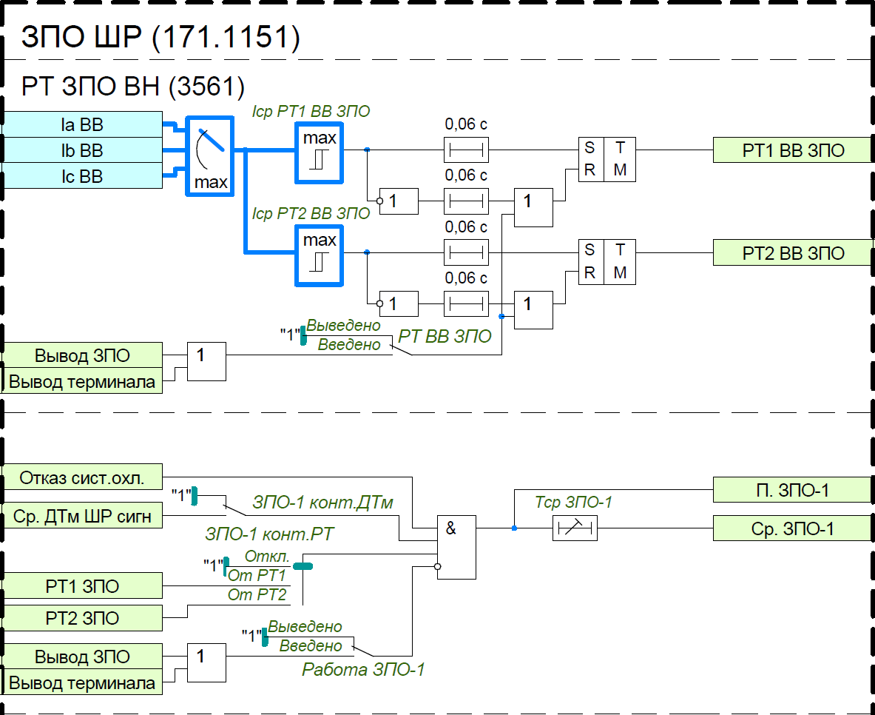
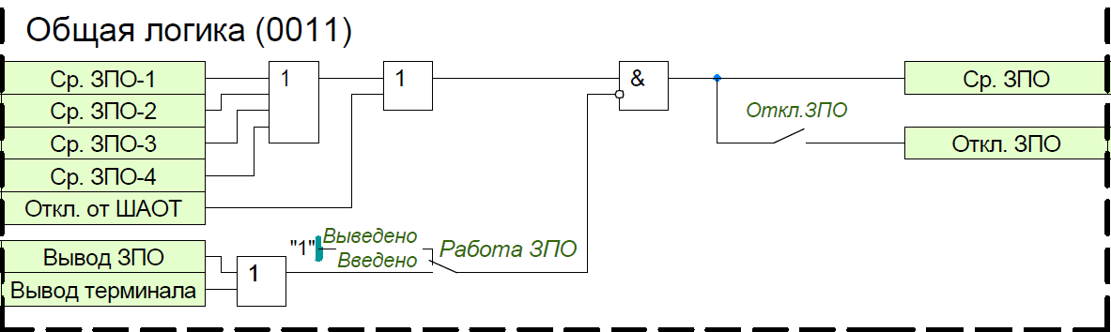
Рисунок 17 – Функциональный ЗПО
Таблица 13 Перечень уставочных параметров функции пуска охладителей
Наименование уставки | Диапазон | Шаг | Значение по умолчанию
ЗПО
Работа ЗПО | Выведено/Введено | - | Выведено
Откл ЗПО | Выведено/Введено | - | Выведено
ЗПО ВВ
РТ ВВ ЗПО | Выведено/Введено | - | Выведено/Введено
Iср РТ1 ВВ ЗПО | 0,01…1,5 Iном | 0,01 А | 1,5 Iном
Iср РТ2 ВВ ЗПО | 0,01…1,5 Iном | 0,01 А | 1,5 Iном
ЗПО ступень 1
Работа ЗПО-1 | Выведено/Введено | - | Выведено
ЗПО-1 конт.РТ | Откл./От РТ1/От РТ2 | - | Откл
ЗПО-1конт.ДТм | Выведено/Введено | - | Выведено
Тср ЗПО-1 | 0,5…3600,0 с | 0,1 с | 3600,0 с
ЗПО ступень 2
Работа ЗПО-2 | Выведено/Введено | - | Выведено
ЗПО-2 конт.РТ | Откл./От РТ1/От РТ2 | - | Откл
ЗПО-2конт.ДТм | Выведено/Введено | - | Выведено
Тср ЗПО2 | 0,5…3600,0 с | 0,1 с | 3600,0 с
ЗПО ступень 3
Работа ЗПО-3 | Выведено/Введено | - | Выведено
ЗПО-3 конт.РТ | Откл./От РТ1/От РТ2 | - | Откл
ЗПО-3конт.ДТм | Выведено/Введено | - | Выведено
Тср ЗПО-3 | 0,5…3600,0 с | 0,1 с | 3600,0 с
ЗПО ступень 4
Работа ЗПО-4 | Выведено/Введено | - | Выведено
ЗПО-4 конт.РТ | Откл./От РТ1/От РТ2 | - | Откл
ЗПО-4конт.ДТм | Выведено/Введено | - | Выведено
Тср ЗПО-4 | 0,5…3600,0 с | 0,1 с | 3600,0 с

Контроль отсутствия напряжения
Ввод в работу ЗНР осуществляется с помощью уставки «Работа КОН».
Для исключения пуска пожаротушения не отключенного от сети ШР обеспечиваются следующие виды контроля:
- отсутствие тока на стороне ВВ, контролируется порогом срабатывания «Iср КОН ВВ ЗНР»;
- отсутствие напряжения на стороне, контролируется порогом срабатывания «Uср КОН НН ».

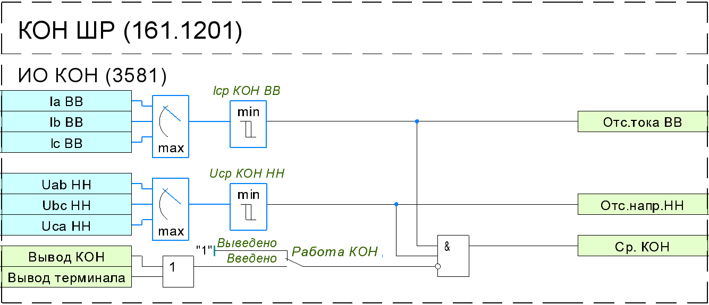
Рисунок 18 – Функциональный блок КОН
Таблица 14 Перечень уставочных параметров функции пуска КОН ШР
Наименование уставки | Диапазон | Шаг | Значение по умолчанию
КОН ШР
Работа КОН | Выведено/Введено | - | Выведено
Iср КОН | 0,01…1 Iном | 0,01 А | 1 Iном
Uср КОН НН | 0,01…1,2 Uном | 0,01 Uном | 0,6 Uном

Логика сигнализации
Устройство формирует выходное воздействие на сигнализацию «Сигн. Сраб.(фикс)» и «Откл. защ. (фикс)» по схеме «ИЛИ» в следующих случаях:
- Отключении ШР;
- Срабатывании ГЗ ШР;
- Срабатывании ГЗ ШР сигн;
- Срабатывании отсечного клапана ;
- Срабатывании ЗПО;
- Срабатывании ЗНР;
- Срабатывании сигн. КИВ;
- Срабатывании КОН.
Устройство формирует выходное воздействие на сигнализацию «Сигн. неиспр.» и «Сигн. неиспр. (фикс)» по схеме «ИЛИ» в следующих случаях:
- Неисправности цепей тока ДТЗ;
- Неисправности цепей ГЗ ШР;
- Неисправность ТЗ ШР;
- Максимальный уровень масла;
- Минимальный уровень масла;
- Отказ сист. охл.
- Неисправность охлаждения;
- Неисправность ОТ терминала.
- Неисправность КИВ.
Сброс фиксации производится с помощь «Сброс»
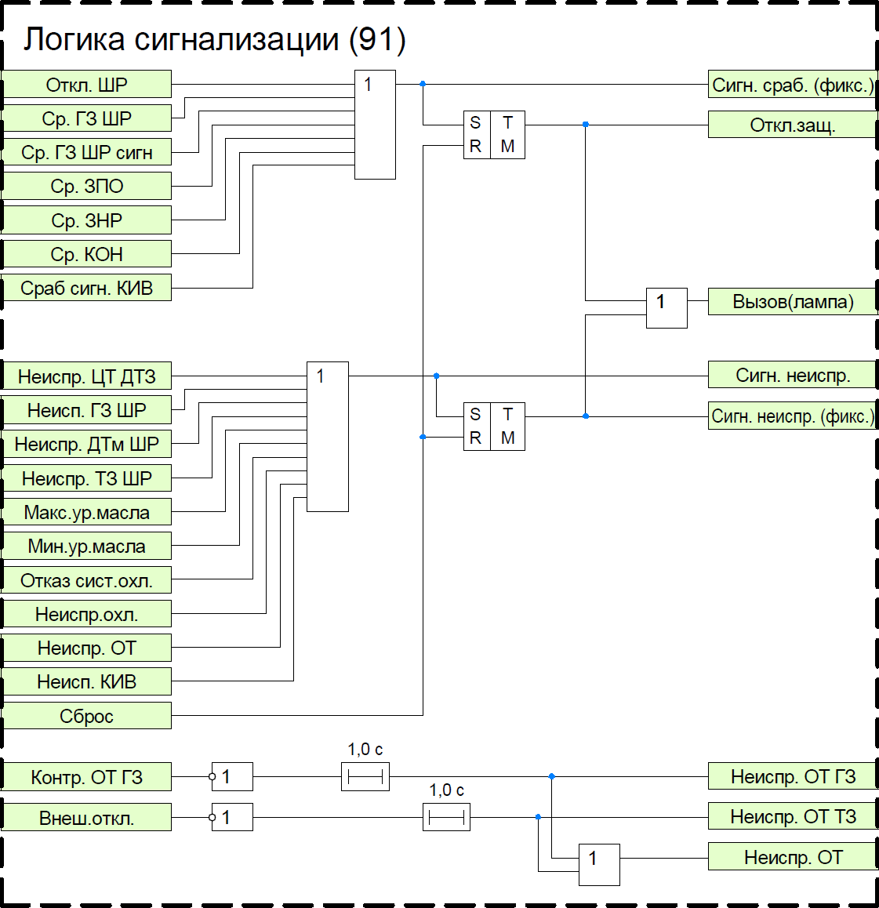
Рисунок 19 – Функциональный блок логики сигнализации
Логика отключения
Устройство формирует выходное воздействие на «Откл. осн. Защ.» по схеме «ИЛИ» в следующих случаях:
- Срабатывании ДТЗ;
- Срабатывании ПДЗР;
- Срабатывании отключающих ступеней ГЗ ШР;
Устройство формирует выходное воздействие на «Откл. рез. Защ.» по схеме «ИЛИ» в следующих случаях:
- Срабатывании МТЗ;
- Срабатывании ТЗНП;
- Срабатывании ТЗОП.
Устройство формирует выходное воздействие на «Откл. защ.» по схеме «ИЛИ» в следующих случаях:
- Срабатывании ДТЗ;
- Срабатывании ПДЗР;
- Срабатывании отключающей ступени ГЗ;
- Срабатывании МТЗ;
- Срабатывании ТЗНП;
- Срабатывании ТЗОП;
- Срабатывании ТЗ;
- Срабатывание отсечного клапана;
- Срабатывание предохранительного клапана;

Устройство формирует выходное воздействие на «Откл. ШР.» по схеме «ИЛИ» в следующих случаях:
- Срабатывании ДТЗ;
- Срабатывании ПДЗР;
- Срабатывании отключающей ступени ГЗ;
- Срабатывании МТЗ;
- Срабатывании ТЗНП;
- Срабатывании ТЗОП;
- Срабатывании ТЗ;
- Срабатывание отсечного клапана;
- Срабатывание предохранительного клапана;
- Внешнее отключение.

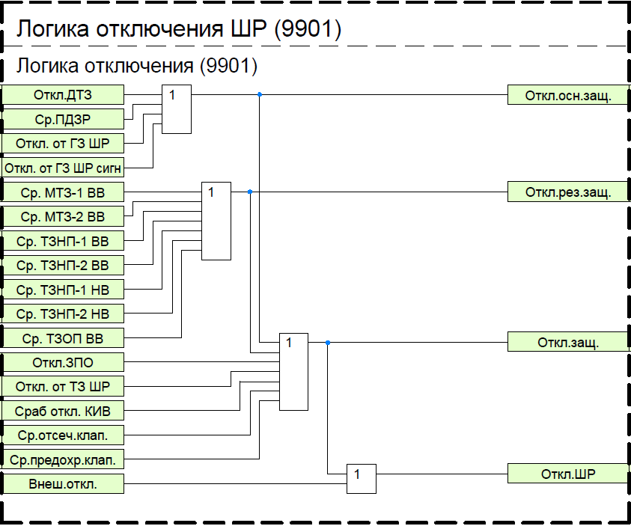
Рисунок 20 – Функциональный блок логики отключения ШР

Фиксация положения выключателей (ФПВ)
Логика ФПВ В1(ЛВ) , ФПВ В2(ОВ) , ФПВ В3аналогичны, рассмотрим на примере ФПВ В1(ЛВ) .
Ввод в работу ФПВ В1(ЛВ) и осуществляется с помощью уставок «ФПВ В1(ЛВ) » . Оперативный ввод/вывод ФПВ производится с помощью БУ (блоков управления функциями) «Вывод ФПВ В1(ЛВ) »». Предусматривается возможность формирования положения выключателей с контролем разъединителей, которая задается уставками «Контроль Р В1(ЛВ) »». С помощью уставок «Схема Р В1(ЛВ) » имеется возможность выбрать схему выключателя, два или три разъединителя. С помощью уставки «Тип В1(ЛВ) » имеется возможность выбрать тип выключателя, линейный или обходной. Так же от блок-контактов В1(ЛВ) формируется внутренний пуск ЗНФ, который пофазно контролирует расхождение контактов полюсов выключателей, возникающее при трехфазном включении или отключении выключателя.
Таблица 15 Перечень уставочных параметров ФПВ
Наименование уставки | Диапазон |  | Шаг |  | Значение по умолчанию
ФПВ В1(ЛВ)
ФПВ В1(ЛВ) | Выведено / Введено |  | - |  | Выведено
Контроль Р В1(ЛВ) | Выведено / Введено |  | - |  | Выведено
Схема Р В1(ЛВ) | Р1,Р2 / Р1,Р2,Р3 |  | - |  | Р1,Р2
Тип В1(ЛВ) | В1(ЛВ) / ОВ |  | - |  | В1(ЛВ)
ФПВ В2(ОВ)
ФПВ В2(ОВ) |  | Выведено / Введено |  | - |  | Выведено
Контроль Р В2(ОВ) |  | Выведено / Введено |  | - |  | Выведено
Схема Р В2(ОВ) |  | Р1,Р2 / Р1,Р2,Р3 |  | - |  | Р1,Р2,Р3
Тип В2(ОВ) |  | В2(ОВ) / ОВ |  | - |  | ОВ
ФПВ В3
ФПВ В3 |  | Выведено/Введено |  | - |  | Выведено
Контроль Р В3 |  | Выведено/Введено |  | - |  | Выведено
Схема Р В3 |  | Р1,Р2/Р1,Р2,Р3 |  | - |  | Р1,Р2
Тип В3 |  | В3 / ОВ |  | - |  | В3
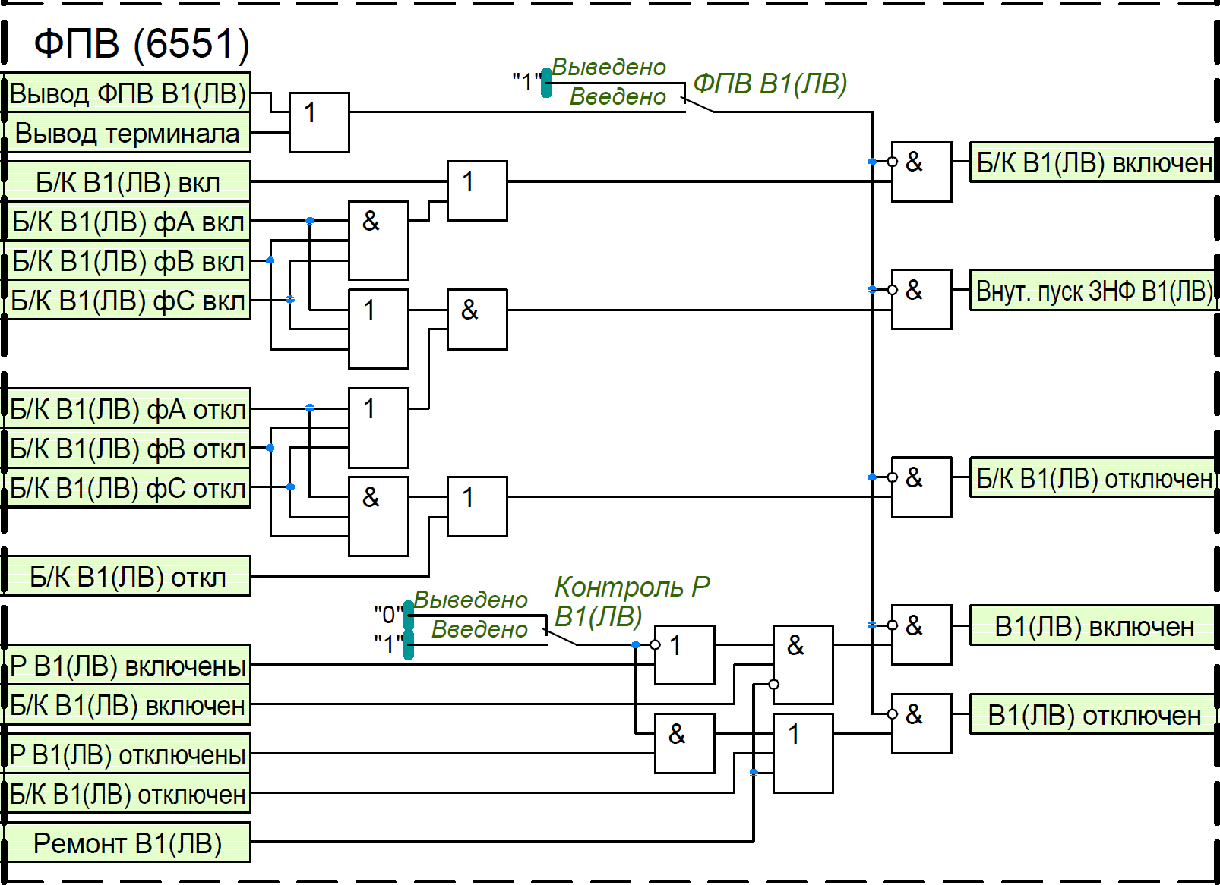
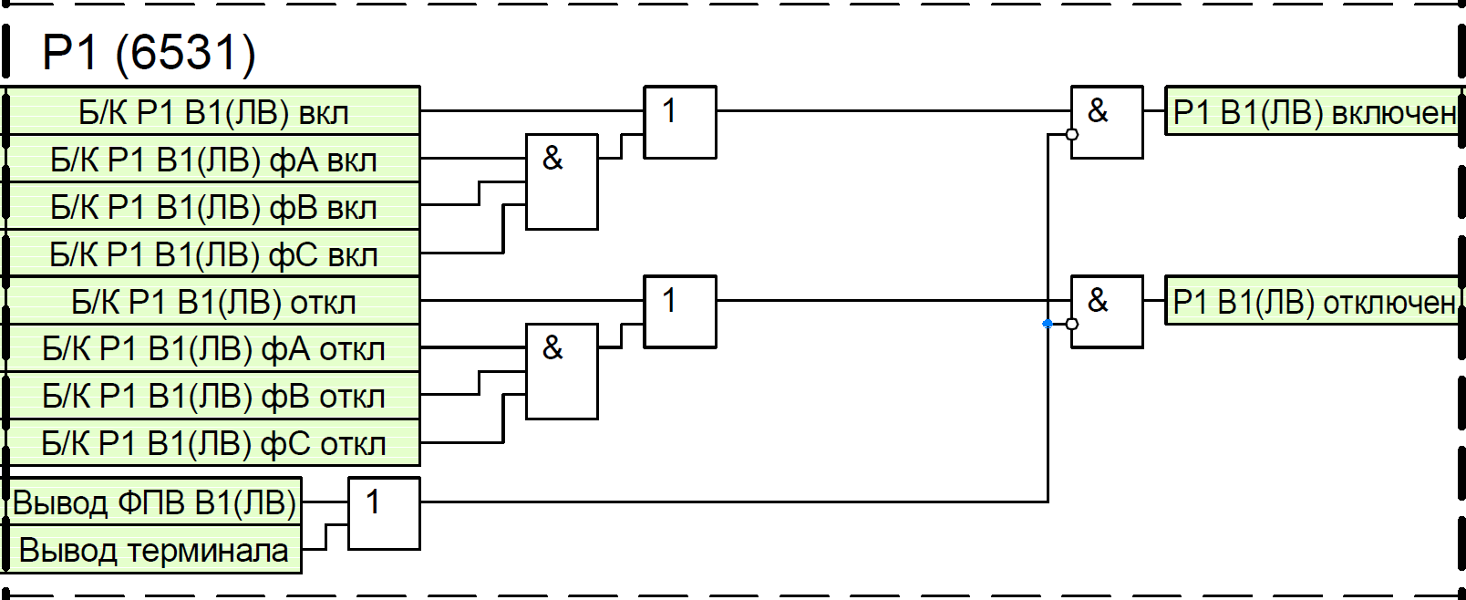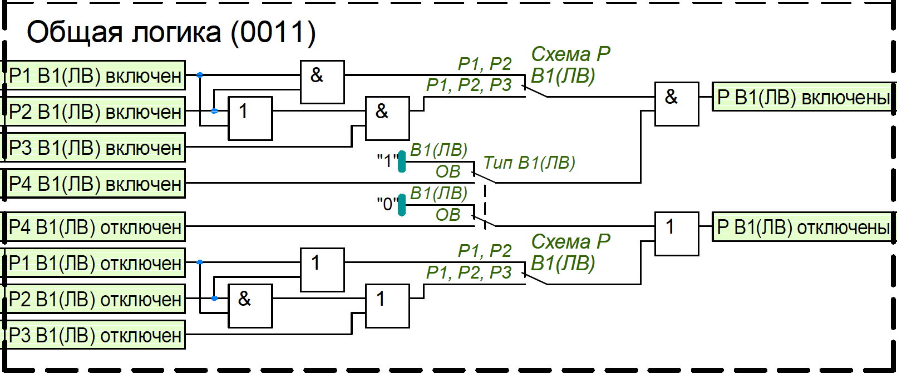
Рисунок 21 – Функциональная схема ФПВ В1

Контроль силового выключателя
Функциональный блок контроля силового выключателя (КСВ) предназначен для обработки технологической информации от выключателя и его цепей управления, а также от трансформатора тока, позволяя определять их состояние, информировать о возможных неисправностях и формировать соответствующую сигнализацию.
В случае присоединения линии к системе через два выключателя для каждого из них можно задействовать свою логику КСВ. Далее приведено описание КСВ для выключателя В1(ЛВ) , логика КСВ для остальных выключателей аналогична.
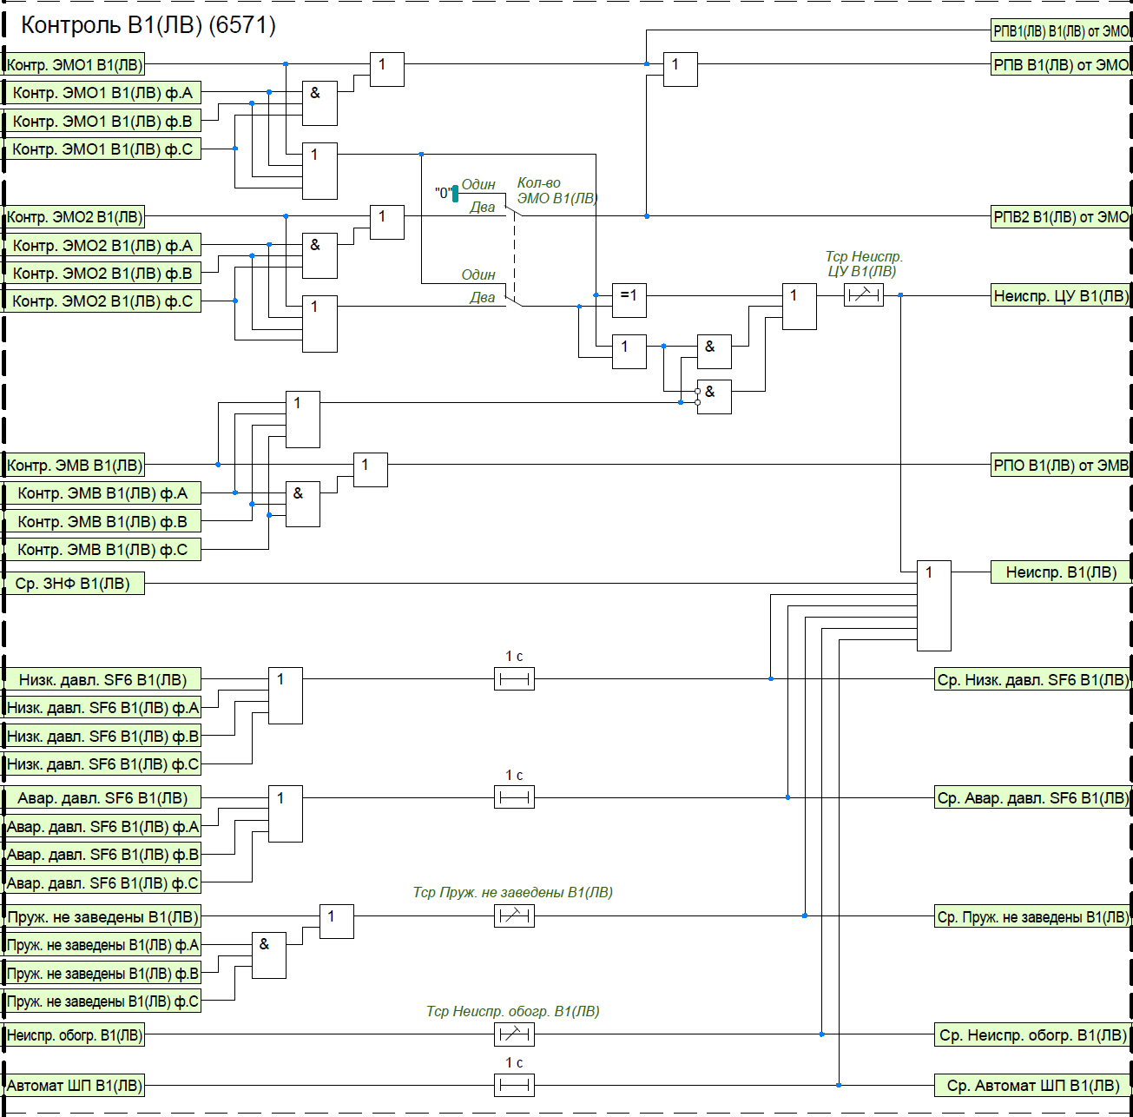
Рисунок 22 – Функциональная схема контроля исправности выключателя
Контроль целостности цепей управления осуществляется по сигналам состояния цепей первой и второй группы электромагнитов отключения (ЭМО1 и ЭМО2) и цепи электромагнита включения (ЭМВ). Наличие второй группы электромагнитов отключения определяется положением программного переключателя «Кол-во ЭМО В1(ЛВ) ». При одновременном наличии или отсутствии сигналов контроля цепей ЭМО и ЭМВ в течение регулируемой выдержки времени «Тср Неиспр. ЦУ В1(ЛВ) » формируется сигнал «Неиспр. ЦУ В1(ЛВ) ». Выдержка времени должна быть не менее времени взвода пружины привода выключателя.
Контроль готовности привода выключателя осуществляется по внешнему сигналу «Пруж. не заведены В1(ЛВ) ». Сигнал о незаведенном состоянии пружины «Ср. Пруж. не заведены В1(ЛВ) » формируется с выдержкой времени «Тср Пруж. не заведены В1(ЛВ) ».
Предусмотрен контроль давления элегаза в баке выключателя по внешним сигналам «Низк. давл. SF6 В1(ЛВ) » и «Авар. давл. SF6 В1(ЛВ) » от специальных датчиков давления. Соответствующие сигналы о низком и аварийном давлении элегаза «Ср. Низк. давл. SF6 В1(ЛВ) » и «Ср. Авар. давл. SF6 В1(ЛВ) » формируются с выдержками времени, равными 1 с.
Контроль положения автомата шинок питания осуществляется по внешнему сигналу «Автомат ШП В1(ЛВ) ». Сигнал об отключенном положении автомата «Ср. Автомат ШП В1(ЛВ) » формируется с выдержкой времени выдержкой времени, равной 1 с.
Обогрев выключателя контролируется по внешнему сигналу «Неиспр. обогр. В1(ЛВ) ». Соответствующий сигнал о неисправности обогрева «Ср. Неиспр. обогр. В1(ЛВ) » формируется с регулируемой выдержкой времени «Тср Неиспр. обогр. В1(ЛВ) ».
Сигнализация о неисправности выключателя (сигнал «Неиспр. В1») срабатывает при наличии одного из сигналов: «Неиспр. ЦУ В1(ЛВ) », «Ср. Пруж. не заведены В1(ЛВ) », «Ср. Низк. давл. SF6 В1(ЛВ)», «Ср. Авар. давл. SF6 В1(ЛВ) », «Ср. Автомат ШП В1(ЛВ) », «Ср. Неиспр. обогр. В1(ЛВ) », а также от сигнала о непереключении фаз «Ср. ЗНФ В1(ЛВ) ».
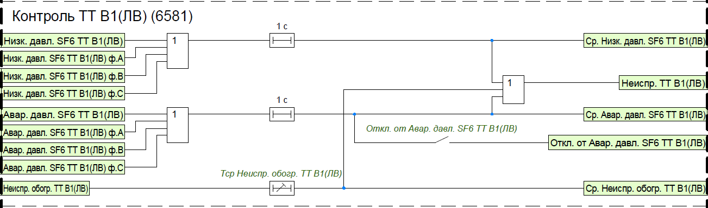
Рисунок 23 – Функциональная схема контроля исправности ТТ
В устройстве также предусмотрен контроль состояния ТТ. Контроль давления элегаза в ТТ осуществляется по внешним сигналам «Низк. давл. SF6 ТТ В1(ЛВ) » и «Авар. давл. SF6 ТТ В1(ЛВ) ». Соответствующие сигналы о низком и аварийном давлении элегаза «Ср. Низк. давл. SF6 В1(ЛВ) » и «Ср. Авар. давл. SF6 В1(ЛВ) » формируются с выдержками времени, равными 1 с. Обогрев ТТ контролируется по внешнему сигналу
«Неиспр. обогр. ТТ В1(ЛВ) ». Соответствующий сигнал о неисправности обогрева «Ср. Неиспр. обогр. ТТ В1(ЛВ) » формируется с регулируемой выдержкой времени «Тср Неиспр. обогр. ТТ В1(ЛВ) ». По наличию одного из указанных сигналов формируется сигнал о неисправности ТТ «Неиспр. ТТ В1(ЛВ) ». При вводе программного ключа «Откл. от Авар. давл. SF6 ТТ В1(ЛВ) » предусматривается действие на отключение выключателя при аварийном снижении давления элегаза в ТТ.
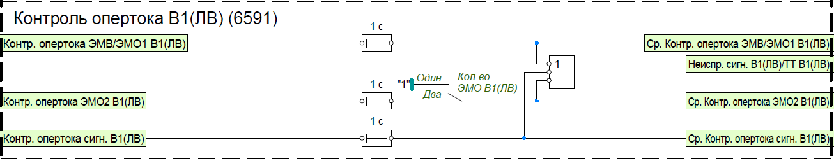
Рисунок 24 – Функциональная схема контроля оперативного тока цепей сигнализации
Контроль отсутствия питания цепей сигнализации выключателя и ТТ осуществляется по внешним сигналам «Контр. опертока ЭМВ/ЭМО1 В1(ЛВ) », «Контр. опертока ЭМО2 В1(ЛВ) » и «Контр. опертока сигн. В1». При состоянии «0» одного из сигналов срабатывает сигнализация о неисправности цепей сигнализации выключателя и ТТ (сигнал «Неиспр. сигн. В1/ТТ В1(ЛВ) ») с выдержкой времени 1 с.

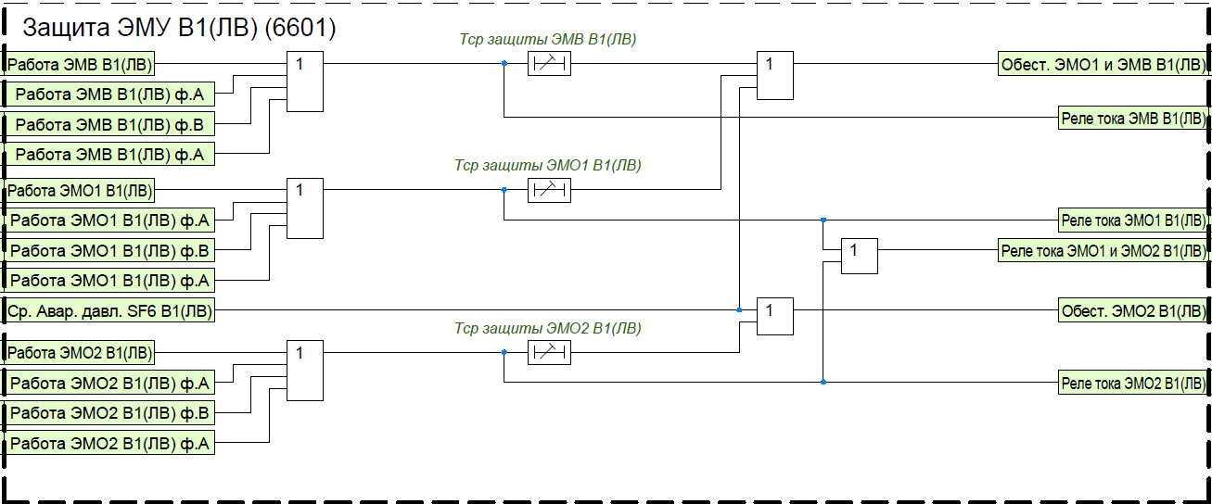
Рисунок 25 – Функциональная схема защиты ЭМУ от длительного протекания тока
Для электромагнитов управления предусмотрена защита от длительного протекания тока. Контроль протекания тока через ЭМВ, ЭМО1 и ЭМО2 осуществляется при помощи токовых реле, положения контактов которых должны быть заведены на соответствующие входные сигналы ФСУ «Работа ЭМВ В1(ЛВ) », «Работа ЭМО1 В1(ЛВ) », «Работа ЭМО2 В1(ЛВ) ». При длительном протекании тока по цепям ЭМО1 и ЭМВ формируется сигнал «Обест. ЭМО1 и ЭМВ В1(ЛВ) », действующий на независимый расцепитель автомата питания цепей ЭМО1 и ЭМВ. Аналогично при длительном протекании тока по цепи ЭМО2 формируется сигнал «Обест. ЭМО2 В1(ЛВ) » для действия на независимый расцепитель автомата питания цепи ЭМО2. Регулируемые выдержки времени
«Тср защиты ЭМВ В1(ЛВ) », «Тср защиты ЭМО1 В1(ЛВ) » и «Тср защиты ЭМО2 В1(ЛВ) » определяют время срабатывания на обесточивание ЭМВ, ЭМО1 и ЭМО2 соответственно. Кроме того, наличие сигнала «Ср. Авар. давл. SF6 В1(ЛВ) » действует на обесточивание всех электромагнитов.
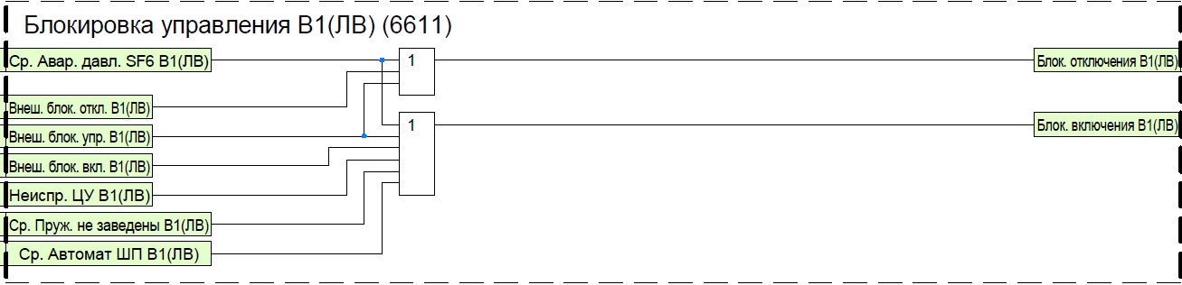Рисунок 26 – Функциональная схема блокировки управления выключателем
На блокировку отключения выключателя действует сигнал «Ср. Авар. давл. SF6 В1(ЛВ) ».
На блокировку включения действуют сигналы «Ср. Авар. давл. SF6 В1(ЛВ) », «Неиспр. ЦУ В1(ЛВ) », «Ср. Пруж. не заведены В1(ЛВ) », «Ср. Автомат ШП В1(ЛВ) ».
Также предусмотрена блокировка отключения от внешнего сигнала « внеш. блок. откл. В1(ЛВ) », блокировка включения от внешнего сигнала «внеш. блок. вкл. В1(ЛВ) » и блокировка управления (как включения, так и отключения) от внешнего сигнала «внеш. блок. упр. В1(ЛВ) ».
В устройстве предусмотрена программная фиксация команд или включенного положения выключателя в зависимости от положения программного переключателя «Реле фиксации В1(ЛВ) ». В положении «РФК» фиксируется команда включения, в положении «РФП» – включенное положение. Квитирование сигнала фиксации «РФ В1(ЛВ) » может осуществляться от сброса сигнализации или подачей оперативной команды на отключение. При отключении выключателя от защит и наличии сигнала «РФ В1(ЛВ) » формируется сигнал о факте аварийного отключения выключателя «Сигнал несоотв. В1(ЛВ) », необходимый для работы АПВ.
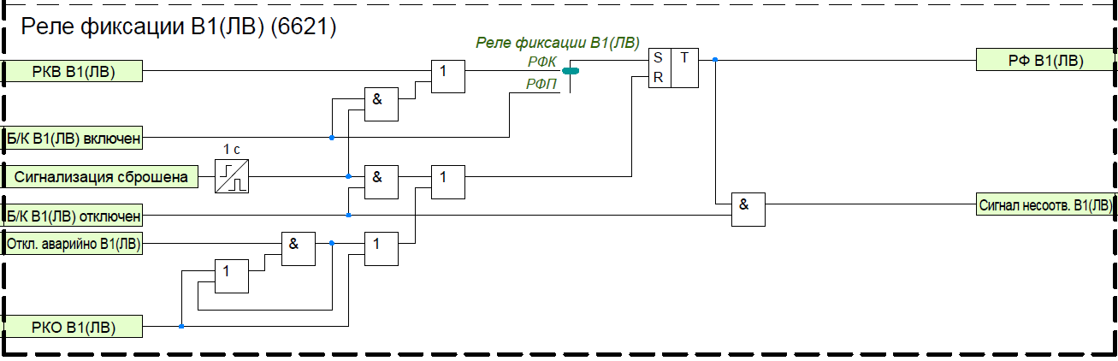
Рисунок 27 – Функциональная схема блокировки управления выключателем

Таблица 16 Перечень уставочных параметров КСВ
Наименование уставки | Диапазон | Шаг | Значение по умолчанию
КСВ В1(ЛВ)
Кол-во ЭМО В1(ЛВ) | Один / Два | - | Один
Тср Неиспр. ЦУ В1(ЛВ) | 0…300 с | 0,01 с | 300
Тср Пруж. не заведены В1(ЛВ) | 0…300 с | 0,01 с | 300
Тср Неиспр. обогр. В1(ЛВ) | 0…300 с | 0,01 с | 300
Тср защиты ЭМВ В1(ЛВ) | 0…300 с | 0,01 с | 300
Тср защиты ЭМО1 В1(ЛВ) | 0…300 с | 0,01 с | 300
Тср защиты ЭМО2 В1(ЛВ) | 0…300 с | 0,01 с | 300
Откл. от Авар. давл. SF6 ТТ В1(ЛВ) | Введено/Выведено | - | Выведено
Tср. Неиспр. Обогр. ТТ В1(ЛВ) | 0…300 с | 0,01 с | 300
Реле фиксации В1(ЛВ) | РФК/  РФП | - | РФК

Управление выключателем
Функциональный блок управления выключателем предназначен для подачи сигнала на включение силового выключателя.
Команда на включение выключателя «Включить В1» формируется от команды оперативного включения выключателя (сигнал «РКВ В1(ЛВ)»);
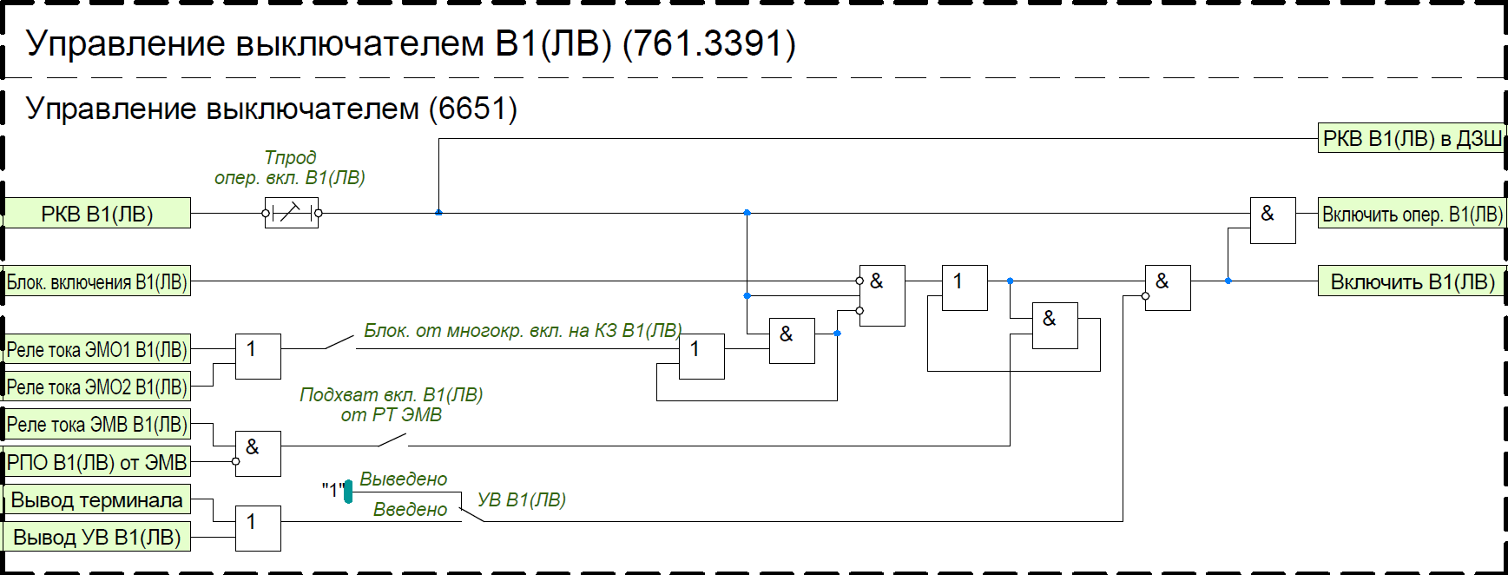
Рисунок 28 – Функциональная схема логики отключения выключателя
Выдержка времени на возврат «Тпрод опер. вкл. В1» задает время продления сигнала оперативного включения.
При необходимости может быть введен подхват команды на включение от токового реле, установленного в цепи ЭМВ, в этом случае сигнал на включение удерживается в сработанном состоянии до исчезновения тока через ЭМВ (пока блок-контакты выключателя не разорвут цепь включения). Ввод осуществляется программным ключом «Подхват вкл. В1 от РТ ЭМВ».
Предусмотрена возможность блокировки многократных включений на КЗ. Если при наличии сигнала включения будет протекать ток по электромагнитам отключения (что соответствует включению на КЗ), то сигнал «Включить В1» заблокируется, пока не пропадут сигналы включения. Блокировка вводится программным ключом «Блок. от многокр. вкл. на КЗ В1».
При наличии сигнала «Блок. включения В1», формируемого функциональным блоком контроля силового выключателя, включение выключателя блокируется.
Таблица 17 Перечень уставочных параметров УВ
Наименование уставки | Диапазон | Шаг | Значение по умолчанию
Управление выключателем
УВ В1(ЛВ) | Введено/Выведено | - | Введено
Блок. от многокр.  вкл. на КЗ В1(ЛВ) | Введено/Выведено | - | Введено
Подхват вкл. В1(ЛВ)  от РТ ЭМВ | Введено/Выведено | - | Введено
Tпрод. Вкл. В1(ЛВ) | 0…300 с | 0,01 с | 300

Блок команд управления

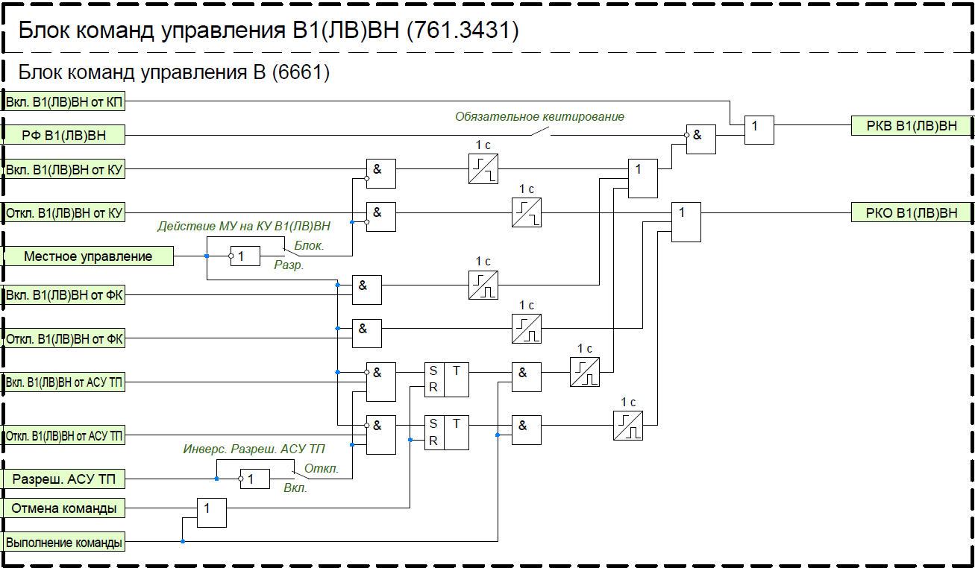
Рисунок 29 – Функциональная схема логики команд управления
Таблица 18 Перечень уставочных параметров команд управления
Наименование уставки | Диапазон | Шаг | Значение по умолчанию
Блок команд управления
Обязательное квитирование | Выведено/Введено | - | Выведено
Действие МУ на КУ В1(ЛВ) | Блок./Разр. | - | Блок
Инверс. Разреш. АСУ ТП | Откл./Вкл. | - | Откл

Логика отключения В
Логика отключения В1(ЛВ) , В2(ОВ) аналогичны, будет рассмотрена только В1(ЛВ).
Логика отключения В1(ЛВ) выводится накладкой «ЛО В1(ЛВ)»
Присутствует возможность вывода цепи отключения В1(ЛВ) программной накладкой «ЦО В1(ЛВ)». Время возврата импульса на отключение регулируется уставкой «Tвозвр откл В1(ЛВ)». Выходной сигнал на отключение В1(ЛВ) формируется при наличии следующих сигналов:
– от сигнала «ЛО осн. РЗ»;
– от сигнала «ЛО рез. РЗ»;
– от сигнала «Откл. рез. защ»
Присутствует возможность вывода запрета АПВ В1(ЛВ) программной накладкой «ЗАПВ В1(ЛВ)». Длительной импульса времени запрета ПАВ регулируется уставкой «Тимп ЗАПВ В1(ЛВ) ». Выходной сигнал запрет АПВ формируется при наличии следующих сигналов:
– от сигнала «ЛО осн. РЗ»;
– от сигнала «ЛО рез. РЗ»;
– от сигнала «Откл. рез. защ»
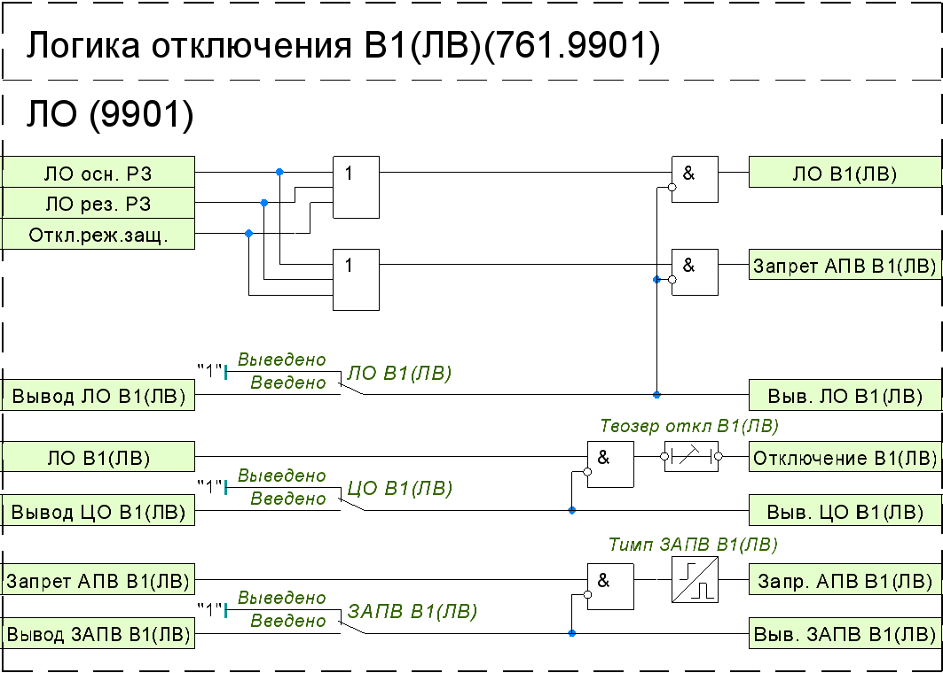
Рисунок 30 – Функциональная схема логики отключения В1(ЛВ)
Таблица 19 Перечень уставочных параметров функции логики отключения В1(ЛВ)
Наименование уставки | Диапазон | Шаг | Значение по умолчанию
В1(ЛВ)
ЛО В1(ЛВ) | Выведено/Введено | - | Выведено
ЦО В1(ЛВ) | Выведено/Введено | - | Выведено
ЗАПВ В1(ЛВ) | Выведено/Введено | - | Выведено
Твозвр откл В1 (ЛВ) | 0…300 с | 0,01 с | 300
Тимп ЗАПВ В1 (ЛВ) | 0…300 с | 0,01 с | 300
В2(ЛВ)
ЛО В2(ОВ) | Выведено/Введено | - | Выведено
ЦО В2(ОВ) | Выведено/Введено | - | Выведено
ЗАПВ В2(ОВ) | Выведено/Введено | - | Выведено
Твозвр откл В2 (ОВ) | 0…300 с | 0,01 с | 300
Тимп ЗАПВ В2 (ОВ) | 0…300 с | 0,01 с | 300

